**LAPORAN PRAKTIK KERJA LAPANGAN**

**NAWA DARSANA TEKNOLOGI**

Disusun sebagai bagian dari bukti penerapan konsep *link and match* sekolah dan dunia industri



disusun oleh:

Arjuna Efenus De Silalahi 11705979

Dandung Janitra Nugroho 11706004

Mochamad Faiz Alamsyah 11706155

Kayla Izza Yalma 11706104

Renita N. P 11706320

Siti Nurmilah Latuapo 11706388

**SMK WIKRAMA KOTA BOGOR**

**WIKRAMA (WIYATA KRIDA MANGGALA)**

**BOGOR**

**2018**

# LEMBAR PENGESAHAN

**LAPORAN PRAKTIK KERJA LAPANGAN DI**

**NAWA DARSANA TEKNNOLOGI**

Peserta Praktik Kerja Lapangan

Arjuna Efenus De Silalahi 11705979

Dandung Janitra Nugroho 11706004

Mochamad Faiz Alamsyah 11706155

Kayla Izza Yalma 11706104

Renita N. P 11706320

Siti Nurmilah Latuapo 11706388

Bogor, Desember 2019

Menyetujui,

Pembimbing Instansi, Pembimbing Sekolah,

Abdul Rozak Juliana Mansur, S.Kom.

Mengetahui,

Kepala Instansi, Kepala Paket Keahlian,

Arfan Arlanda Juliana Mansur, S.Kom.

# KATA PENGANTAR

Puji dan syukur senantiasa kami panjatkan kehadirat Allah SWT yang telah memberikan rahmat dan hidayah-Nya sehingga kami diberi kemampuan untuk menyelesaikan laporan kegiatan PKL (Praktik Kerja Lapangan) ini tepat waktu. Shalawat serta salam semoga selalu tercurahkan kepada junjungan kita Nabi Muhammad SAW beserta keluarga serta para sahabatnya.

Ada pun tujuan penyusunan laporan Praktik Kerja Lapangan (PKL) ini sebagai pertanggungjawaban telah dilaksanakannya Praktik Kerja Lapangan (PKL) yang dilakukan di Nawa Darsana Teknologi.

Kami juga menyadari bahwa kegiatan peserta Praktik Kerja Lapangan (PKL) tidak akan berjalan dengan baik apabila hanya didasari atas keahlian dan kemampuan kami, tetapi juga berkat dorongan dari semua pihak. Oleh karena itu kami mengucapkan terima kasih kepada:

1. Abdul Rozak, selaku Pembimbing Intansi yang telah memberi arahan dan bimbingan selama kami PKL.
2. Juliana Mansyur, S.Kom. selaku Pembimbing Sekolah yang telah memberi arahan dan bimbingan sebelum dan selama PKL.
3. Iin Mulyani, S.Si. selaku kepala sekolah SMK Wikrama Bogor.
4. Seluruh staf dan pegawai Nawa Darsana Teknologi yang telah banyak memberi arahan, masukan serta bimbingan selama PKL, sehingga kegiatan PKL ini dapat berajalan dengan lancar sebagaimana mestinya.
5. Seluruh Guru SMK Wikrama Bogor yang tidak bosan dan tiada henti memberi bimbingan, arahan dan mendidik kami.
6. Kedua orang tua kami yang selalu mendoakan, memberi semangat dan motivasi.

Semoga laporan ini bermanfaat bagi semua pihak terutama bagi kami. Kami menerima saran dan kritik yang membangun demi kesempurnaan laporan ini. Akhir kata kami ucapkan terima kasih.

Bogor, Desember 2019

Penyusun

Daftar Isi

LEMBAR PENGESAHAN ii

KATA PENGANTAR ii

DAFTAR LAMPIRAN ii

BAB I PENDAHULUAN 2

1.1 Latar Belakang Penyusunan Laporan 2

1.2 Tujuan Penyusunan Laporan 2

BAB II PROFIL PERUSAHAAN 2

2.1 Sejarah Perusahaan 2

2.2 Visi dan Misi 2

2.3 Struktur Organisasi Perusahaan 2

2.4 Uraian Tugas 2

BAB III LAPORAN PRAKTIK KERJA LAPANGAN (PKL) 2

3.1 Lokasi Praktik Kerja Lapangan (PKL) 2

3.2 Waktu Kegiatan Praktik Kerja Lapangan (PKL) 2

3.3 Analisis Keterkaitan Materi 2

3.4 Kendala-kendala yang Didapatkan 2

3.5 Manfaat yang Diperoleh 2

3.6 Identitas 2

3.6.1 Identitas Pembimbing Sekolah 2

3.6.2 Identitas Pembimbing Instansi 2

3.6.3 Identitas Mochamad Faiz Alamsyah 2

3.6.4 Identitas Siti Nurmilah Latuapo 2

3.6.5 Identitas Kayla Izza Yalma 2

3.6.6 Identitas Renita Nur Pajar...........................................................................2

3.6.7 Identitas Dandung Janitra Nugroho............................................................2

3.6.8 Identitas Arjuna Efenus De Silalahi.............................................................2

3.7 Lembar Rencana Pelaksanaan Kergiatan 2

3.7.1 Lembar Rencana Pelaksanaan Kegiatan Muhamad Ilham 2

3.7.2 Lembar Rencana Pelaksanaan Kegiatan Muhammad Iqbal Faturrahman 2

3.7.3 Lembar Rencana Pelaksanaan Kegiatan Novica Ardina 2

3.8 Rekapitulasi Keha 2

3.8.1 Rekapitulasi Kehadiran Muhamad Ilham 2

3.8.2 Rekapitulasi Kehadiran Muhammad Iqbal Faturrahman 2

3.8.3 Rekapitulasi Kehadiran Novica Ardina 2

3.9 Jurnal Kegiatan 2

3.9.1 Jurnal Kegiatan Muhamad Ilham 2

3.9.2 Jurnal Kegiatan Muhammad Iqbal Faturrahman 2

3.9.3 Jurnal Kegiatan Novica Ardina 2

3.10 Deskripsi Kegiatan 2

3.10.1 Deskripsi Muhamad Ilham 2

3.10.2 Deskripsi Muhammad Iqbal Faturrahman 2

3.10.3 Deskripsi Novica Ardina 2

BAB IV PENUTUP 2

# DAFTAR LAMPIRAN

Lampiran 1 Hydro market

Lampiran 2 Hydro

Lampiran 3 Blogger

Lampiran 4 Webmaster tools

Lampiran 5 Google analytic

Lampiran 6 Fanpage

# BAB I PENDAHULUAN

## Latar Belakang Penyusunan Laporan

Sekolah Menengah Kejuruan (SMK) merupakan sebuah lembaga pendidikan yang memiliki tujuan menghasilkan Sumber Daya Manusia (SDM) yang terampil dan siap menghadapi dunia kerja yang kini terus berkembang. Untuk mewujudkan tujuan tersebut, SMK Wikrama menyelenggarakan kegiatan Praktik Kerja Lapangan yang dilaksanakan oleh peserta didiknya sebagai pelatihan dalam memadukan kegiatan belajar di sekolah dengan dunia kerja.

Penulisan laporan ini sebagai bukti tertulis yang menjelaskan hasil kerja nyata dan sebagai bentuk pertanggungjawaban penyusun selama melaksanakan kegiatan tersebut, serta untuk melihat kemampuan penyusun dalam mengaplikasikan materi yang telah diajarkan di sekolah.

## Tujuan Penyusunan Laporan

Adapun tujuan penyusunan laporan sebagai berikut:

1. sebagai bukti dan pertanggungjawaban telah melaksanakan Praktik Kerja Lapangan (PKL),
2. sebagai salah satu syarat untuk mengikuti Seminar Praktik Kerja Lapangan (PKL),
3. sebagai salah satu persyaratan untuk mengikuti Ujian Nasional (UN) dan Ujian Sekolah (US).

# BAB II PROFIL PERUSAHAAN

## Sejarah Perusahaan

CyberLabs adalah perusahaan teknologi yang di bangun pada pertengahan tahun 2014 tepatnya 6 Juni 2014 yang saat ini berlokasi di kotaBandung Indonesia.

Teknologi yang saat ini di fokuskan oleh CyberLabs adalah teknologi pengembangan software seperti website, aplikasi mobile dan juga aplikasi desktop.

Saat ini CyberLabs menyediakan jasa pembuatan website dan juga aplikasi mobile seperti Android dan IOS untuk perusahaan, organisasi atau individu baik itu perusahaan berskala kecil menengah dan bahkan besar.

Dalam perjalannya CyberLabs sudah memiliki lebih dari 200 portfolio dalam proses pengembangan software mulai dari website toko online, aplikasi mobile untuk memonitor team sales, perbankan, social media management, software kepegawaian, software akuntansi, point of sale dan masih banyak lagi.

Tidak hanya itu, CyberLabs pun memiliki 3 produk unggulan diantaranya adalah ATOM, HYDRO dan juga MOLECULE. 3 produk tersebut adalah produk-produk yang diciptakan untuk menjadi solusi teknologi khusus bagi para pemilik usaha baik itu di skala mikro, kecil, menengah hingga besar (UMKM).

Melalui 3 produk tersebut CyberLabs cukup banyak mendapatkan penghargaan baik itu penghargaan yang berskala lokal dan bahkan nasional Tak hanya itu CyberLabs memiliki 3 program sosial unggulan diantaranya adalah "Disabilitas Mandiri", "1 Juta UKM Go Online"

dan juga "CyberLabs Academy". Untuk melihat lebih jelas seputar 3 program unggulan tersebut, maka Anda bisa melihatnya dengan mengunjungi alamat URL "*http://www.cyberlabs.asia/*".

## Visi dan Misi

**Visi**

Perusahan Teknologi yang fokus mengembangkan software dan teknologi yang berkaitan dengan bisnis seperti toko online dalam bentuk website, aplikasi mobile dan juga sistem point of sale.

**Misi**

Menyediakan teknologi yang bermanfaat dan tepat guna untuk para pemilik usaha baik itu di skala mikro, kecil atau menengah (UMKM) dan bahkan perusahaan besar.

.

## Struktur Organisasi Perusahaan

## Uraian Tugas

|  |  |  |
| --- | --- | --- |
| NO. | Keahlian | Tugas |
| 1. | *Programer* | Membuat *website* dan aplikasi *mobile/dekstop* |
| 2. | *Designer* | Membuat desain *logo, banner, poster, landing page* |

# BAB III LAPORAN PRAKTIK KERJA LAPANGAN (PKL)

## Lokasi Praktik Kerja Lapangan (PKL)

Nama Instansi : Nawa Darsana Teknologi

Alamat : Jl. Bintaro Utama 3A No.9, Pd.Karya, Kec. Pd. Aren, Kota Tangerang Selatan, Banten 15225

Telpon : 0857-2303-6868

## Waktu Kegiatan Praktik Kerja Lapangan (PKL)

Kegiatan PKL telah kami laksanakan selama 28 minggu pada :

Tanggal : 09 Juli s.d. 28 Desember 2018

Pukul : 09.00 s.d. 17.00 WIB

Hari : Senin s.d. Jumat

## Analisis Keterkaitan Materi

|  |  |  |  |
| --- | --- | --- | --- |
| **No.** | **Keterangan** | **Dilakukan**  **di tempat**  **PKL** | **Kesesuain Kompetensi** |
| 1. | OBSERVASI | Ya | K3LH |
| 2. | Pemrograman dan Komputer Dasar | Ya | Instalasi dan pengaturan *Software* |
| 3. | Desain Grafis | Ya | Membuat User Interface (UI) |
| 4. | Pemodelan dan Pemrograman Berorientasi Obyek | Ya | Membuat alur untuk sistem program |
| 5. | Pemrograman Web dan Perangkat Bergerak | Ya | Membuat program aplikasi web / mobile based |
| 7. | Database | Ya | Mengolah data menggunakan SQL |

Bogor, Oktober 2018

Menyetujui, Mengetahui,

Pembimbing Sekolah Pembimbing Instansi

Juliana Mansur, S.Kom. Ahmad Syarif Hidayatullah

## Kendala-kendala yang Didapatkan

Selama kami melaksanakan pkl, kami memiliki beberapa kendala atau hambatan, diantaranya adalah sebagai berikut :

1. Kurangnya pengetahuan tentang menggunakan *framework* Laravel.
2. *Instalansi* Android Studio yang membutuhkan kapasitas RAM yang besar membuat kinerja laptop menurun*.*
3. Belum mengetahui tentang API (*Application Program Interface*).

## Manfaat yang Diperoleh

Selama kegiatan PKL banyak manfaat yang kami dapatkan diantaranya:

1. Mengetahui suasana kerja yang sesungguhnya.
2. Menambah wawasan kami mengenai dunia kerja dalam bidang Teknologi Informasi.
3. Menambah ilmu pengetahuan kami dalam bidang Programming.
4. Membina kedisiplinan, tanggung jawab dan kemampuan di dunia kerja.
5. Menumbuhkan mental yang mandiri dalam bekerja.
6. Dapat menerapkan ilmu dan keterampilan kami di dunia kerja yang telah kami pelajari di sekolah.

## Identitas

### Identitas Pembimbing Sekolah

Nama : Juliana Mansur, S.Kom.

Tempat,Tanggal Lahir : Bogor, 24 Juli 1989

Agama : Islam

Alamat : Jl. Lawanggintung Gg. Kp. Sawah Rt. 004/006 Kel. Batutulis Kec. Bogor Selatan

Telp : 085718783737

e-mail : julianamansur.skom@gmail.com

Jabatan : Kepala Paket Keahlian Rekayasa Perangkat Lunak

Status : Menikah

Bogor, Desember 2018

Juliana Mansyur, S.Kom.

### Identitas Pembimbing Instansi

Nama : Abdul Rozak

Tempat,Tanggal Lahir : 7 Januari 2000

Jenis Kelamin : Laki Laki

Agama : Islam

Alamat : Jl. Kp. Citeko RT/RW 02/06,

Kec. Cisarua, Kab. Bogor

Telp : 0812-8950-9011

e-mail : rozak@nawatech.co

Jabatan : Software Developer

Status : Belum menikah

Bogor, Desember 2019

Abdul Rozak

### Identitas Mochamad Faiz Alamsyah

Nama : Mochamad Faiz Alamsyah

NIS : 11706155

Tempat Tanggal Lahir : Bogor : 10 Mei 2002

Jenis Kelamin : Laki –laki

Agama : Islam

Alamat : Jalan Raya Puncak KM.86 Kp.Persit RT/RW 01/01 Desa Tugu Utara, Kec.Cisarua, Kab.Bogor

Nama Orang Tua : Alm. Beni Sopian Hadi

Telp : 0812-1269-7894

|  |  |
| --- | --- |
|  | Bogor, Desember 2019    Mochamad Faiz Alamsyah |
|  |  |
|  |  |

### Identitas Siti Nurmilah Latuapo

Nama : Siti Nurmilah Latuapo

NIS : 11706388

Tempat Tanggal Lahir : Bogor , 15 Juni 2002

Jenis Kelamin : Perempuan

Agama : Islam

Alamat : Jl. Veteran III, No.31, RT/RW 02/02 Kec.Ciawi Kab.Bogor

Nama Orang Tua : Ahmad Latuapo

Telp : 0813-1047-1425

|  |  |
| --- | --- |
|  | Bogor, Desember 2019    Siti Nurmilah Latuapo |

### Identitas Kayla Izza Yalma

Nama : Kayla Izza Yalma

NIS : 11706104

Tempat Tanggal Lahir : Bogor , 01 Mei 2002

Jenis Kelamin : Perempuan

Agama : Islam

Alamat : Jl. Veteran III Tapos RT/RW 02/03, Desa Citapen, Kec.Ciawi, Kab, Bogor

Nama Orang Tua : Hanny Wijaya P

Telp : 0812-9848-8973

|  |  |
| --- | --- |
|  | Bogor, Desember 2019    Kayla Izza Yalma |
|  |  |
|  |  |

|  |  |
| --- | --- |
|  |  |
|  |  |

### ­­­­ Identitas Renita Nur Pajar

Nama : Renita Nur Pajar

NIS : 11706320

Tempat Tanggal Lahir : Bogor , 25 Januari 2002

Jenis Kelamin : Perempuan

Agama : Islam

Alamat : Jl. Tumenggung Wiradiredja, No.10 RT/RW 08/05, Tanah Baru, Kec.Bogor Utara, Kota Bogor

Nama Orang Tua : Ajid Permana

Telp : 0895-3282-81373

|  |  |
| --- | --- |
|  | Bogor, Desember 2019    Renita Nur Pajar |

### ­­­­ Identitas Dandung Janitra Nugroho

Nama : Dandung Janitra Nugroho

NIS : 11706004

Tempat Tanggal Lahir : Bogor , 03 Mei 2002

Jenis Kelamin : Laki-laki

Agama : Islam

Alamat : Jl. Perkesa, Kav.DPRD No.12A, Cipaku, Kec.Bogor Selatan, Kota Bogor

Nama Orang Tua : Seno Padang Nugroho

Telp : 0877-7014-7282

|  |  |
| --- | --- |
|  | Bogor, Desember 2019    Dandung Janitra Nugroho |

### ­­­­ Identitas Arjuna Efenus De Silalahi

Nama : Arjuna Efenus De Silalahi

NIS : 11705979

Tempat Tanggal Lahir : Bogor , 02 Januari 2003

Jenis Kelamin : Laki-laki

Agama : Kristen Protestan

Alamat : Perum. Griya Taman, Banjar Wangi, B1 No.7 Kec.Ciawi, Kab.Bogor

Nama Orang Tua : Rico Peter Silalahi

Telp : 0821-2419-2632

|  |  |
| --- | --- |
|  | Bogor, Desember 2019    Arjuna Efenus De Silalahi |

## Lembar Rencana Pelaksanaan Kergiatan

### Lembar Rencana Pelaksanaan Kegiatan Muhamad Ilham

NAMA SISWA : Muhamad Ilham

NOMOR INDUK SISWA : 11605612

KOMPETENSI KEAHLIAN : Rekayasa Perangkat Lunak

ASAL SEKOLAH : SMK WIKRAMA BOGOR

|  |  |  |  |  |  |  |  |  |  |  |  |  |  |  |  |  |  |  |  |  |  |  |  |  |  |  |
| --- | --- | --- | --- | --- | --- | --- | --- | --- | --- | --- | --- | --- | --- | --- | --- | --- | --- | --- | --- | --- | --- | --- | --- | --- | --- | --- |
| NO | KOMPETENSI | BENTUK KEGIATAN | MINGGU | | | | | | | | | | | | | | | | | | | | | | | |
| 1 | 2 | 3 | 4 | 5 | 6 | 7 | 8 | 9 | 10 | 11 | 12 | 13 | 14 | 15 | 16 | 17 | 18 | 19 | 20 | 21 | 22 | 23 | 24 | |
| 1. | OBSERVASI |  |  |  |  |  |  |  |  |  |  |  |  |  |  |  |  |  |  |  |  |  |  |  |  |  | |
| 2. | Pemrograman dan Komputer Dasar |  |  |  |  |  |  |  |  |  |  |  |  |  |  |  |  |  |  |  |  |  |  |  |  |  | |
| 3. | Desain Grafis |  |  |  |  |  |  |  |  |  |  |  |  |  |  |  |  |  |  |  |  |  |  |  |  |  | |
| 4. | Pemodelan dan Pemrograman Berorientasi Obyek |  |  |  |  |  |  |  |  |  |  |  |  |  |  |  |  |  |  |  |  |  |  |  |  |  | |
| 5. | Pemrograman Web dan Perangkat Bergerak |  |  |  |  |  |  |  |  |  |  |  |  |  |  |  |  |  |  |  |  |  |  |  |  |  | |
| 6. | Database |  |  |  |  |  |  |  |  |  |  |  |  |  |  |  |  |  |  |  |  |  |  |  |  |  | |

Mengetahui, Menyetujui,

Pembimbing Internal Pembimbing Instansi

(……………………………………………….) (……………………………………………….)

### Lembar Rencana Pelaksanaan Kegiatan Muhammad Iqbal Faturrahman

NAMA SISWA : Muhamad Iqbal Faturrahman

NOMOR INDUK SISWA : 11605615

KOMPETENSI KEAHLIAN : Rekayasa Perangkat Lunak

ASAL SEKOLAH : SMK WIKRAMA BOGOR

|  |  |  |  |  |  |  |  |  |  |  |  |  |  |  |  |  |  |  |  |  |  |  |  |  |  |  |
| --- | --- | --- | --- | --- | --- | --- | --- | --- | --- | --- | --- | --- | --- | --- | --- | --- | --- | --- | --- | --- | --- | --- | --- | --- | --- | --- |
| NO | KOMPETENSI | BENTUK KEGIATAN | MINGGU | | | | | | | | | | | | | | | | | | | | | | | |
| 1 | 2 | 3 | 4 | 5 | 6 | 7 | 8 | 9 | 10 | 11 | 12 | 13 | 14 | 15 | 16 | 17 | 18 | 19 | 20 | 21 | 22 | 23 | 24 | |
| 1. | OBSERVASI |  |  |  |  |  |  |  |  |  |  |  |  |  |  |  |  |  |  |  |  |  |  |  |  |  | |
| 2. | Pemrograman dan Komputer Dasar |  |  |  |  |  |  |  |  |  |  |  |  |  |  |  |  |  |  |  |  |  |  |  |  |  | |
| 3. | Desain Grafis |  |  |  |  |  |  |  |  |  |  |  |  |  |  |  |  |  |  |  |  |  |  |  |  |  | |
| 4. | Pemodelan dan Pemrograman Berorientasi Obyek |  |  |  |  |  |  |  |  |  |  |  |  |  |  |  |  |  |  |  |  |  |  |  |  |  | |
| 5. | Pemrograman Web dan Perangkat Bergerak |  |  |  |  |  |  |  |  |  |  |  |  |  |  |  |  |  |  |  |  |  |  |  |  |  | |
| 6. | Database |  |  |  |  |  |  |  |  |  |  |  |  |  |  |  |  |  |  |  |  |  |  |  |  |  | |

Mengetahui, Menyetujui,

Pembimbing Internal Pembimbing Instansi

(……………………………………………….) (……………………………………………….)

### Lembar Rencana Pelaksanaan Kegiatan Novica Ardina

NAMA SISWA : Novica Ardina

NOMOR INDUK SISWA : 11605716

KOMPETENSI KEAHLIAN : Rekayasa Perangkat Lunak

ASAL SEKOLAH : SMK WIKRAMA BOGOR

|  |  |  |  |  |  |  |  |  |  |  |  |  |  |  |  |  |  |  |  |  |  |  |  |  |  |  |
| --- | --- | --- | --- | --- | --- | --- | --- | --- | --- | --- | --- | --- | --- | --- | --- | --- | --- | --- | --- | --- | --- | --- | --- | --- | --- | --- |
| NO | KOMPETENSI | BENTUK KEGIATAN | MINGGU | | | | | | | | | | | | | | | | | | | | | | | |
| 1 | 2 | 3 | 4 | 5 | 6 | 7 | 8 | 9 | 10 | 11 | 12 | 13 | 14 | 15 | 16 | 17 | 18 | 19 | 20 | 21 | 22 | 23 | 24 | |
| 1. | OBSERVASI |  |  |  |  |  |  |  |  |  |  |  |  |  |  |  |  |  |  |  |  |  |  |  |  |  | |
| 2. | Pemrograman dan Komputer Dasar |  |  |  |  |  |  |  |  |  |  |  |  |  |  |  |  |  |  |  |  |  |  |  |  |  | |
| 3. | Desain Grafis |  |  |  |  |  |  |  |  |  |  |  |  |  |  |  |  |  |  |  |  |  |  |  |  |  | |
| 4. | Pemodelan dan Pemrograman Berorientasi Obyek |  |  |  |  |  |  |  |  |  |  |  |  |  |  |  |  |  |  |  |  |  |  |  |  |  | |
| 5. | Pemrograman Web dan Perangkat Bergerak |  |  |  |  |  |  |  |  |  |  |  |  |  |  |  |  |  |  |  |  |  |  |  |  |  | |
| 6. | Database |  |  |  |  |  |  |  |  |  |  |  |  |  |  |  |  |  |  |  |  |  |  |  |  |  | |

Mengetahui, Menyetujui,

Pembimbing Internal Pembimbing Instansi

(……………………………………………….) (……………………………………………….)

## Rekapitulasi Keha

### Rekapitulasi Kehadiran Muhamad Ilham

REKAPITULASI KEHADIRAN PESERTA

PRAKTIK KERJA LAPANGAN

CYBERLABS

| **Hari Ke** | **Hari/Tanggal** | **Paraf Pembimbing** | | **Keterangan Tidak Hadir** |
| --- | --- | --- | --- | --- |
| **Datang** | **Pulang** |
| 1 | Senin, 09 Juli 2018 | 08.00 | 17.00 |  |
| 2 | Selasa, 10 Juli 2018 | 08.00 | 17.00 |  |
| 3 | Rabu, 11 Juli 2018 | 08.00 | 17.00 |  |
| 4 | Kamis, 12 Juli 2018 | 08.00 | 17.00 |  |
| 5 | Jumat, 13 Juli 2018 | 08.00 | 17.00 |  |
| 6 | Senin, 16 Juli 2018 | 08.00 | 17.00 |  |
| 7 | Selasa, 17 Juli 2018 | 08.00 | 17.00 |  |
| 8 | Rabu, 18 Juli 2018 | 08.00 | 17.00 |  |
| 9 | Kamis, 19 Juli 2018 | 08.00 | 17.00 |  |
| 10 | Jumat, 20 Juli 2018 | 08.00 | 17.00 |  |
| 11 | Senin, 23 Juli 2018 | 08.00 | 17.00 |  |
| 12 | Selasa, 24 Juli 2018 | 08.00 | 17.00 |  |
| 13 | Rabu, 25 Juli 2018 | 08.00 | 17.00 |  |
| 14 | Kamis, 26 Juli 2018 | 08.00 | 17.00 |  |
| 15 | Jumat, 27 Juli 2018 | 08.00 | 17.00 |  |
| 16 | Senin, 30 Juli 2018 | 08.00 | 17.00 |  |
| 17 | Selasa, 31 Juli 2018 | 08.00 | 17.00 |  |
| 18 | Rabu, 01 Agustus 2018 | 08.00 | 17.00 |  |
| 19 | Kamis, 02 Agustus 2018 | 08.00 | 17.00 |  |
| 20 | Jumat, 03 Agustus 2018 | 08.00 | 17.00 |  |
| 21 | Senin, 06 Agustus 2018 | 08.00 | 17.00 |  |
| 22 | Selasa, 07 Agustus 2018 | 08.00 | 17.00 |  |
| 23 | Rabu, 08 Agustus 2018 | 08.00 | 17.00 |  |
| 24 | Kamis, 09 Agustus 2018 | 08.00 | 17.00 |  |
| 25 | Jumat, 10 Agustus 2018 | 08.00 | 17.00 |  |
| 26 | Senin, 13 Agustus 2018 | 08.00 | 17.00 |  |
| 27 | Selasa, 14 Agustus 2018 | 08.00 | 17.00 |  |
| 28 | Rabu, 15 Agustus 2018 | 08.00 | 17.00 |  |
| 29 | Kamis, 16 Agustus 2018 | 08.00 | 17.00 |  |
| 30 | Jumat, 17 Agustus 2018 | 08.00 | 17.00 |  |
| 31 | Senin, 20 Agustus 2018 | 08.00 | 17.00 |  |
| 32 | Selasa, 21 Agustus 2018 | 08.00 | 17.00 |  |
| 33 | Rabu, 22 Agustus 2018 | 08.00 | 17.00 |  |
| 34 | Kamis, 23 Agustus 2018 | 08.00 | 17.00 |  |
| 35 | Jumat, 24 Agustus 2018 | 08.00 | 17.00 |  |
| 36 | Senin, 27 Agustus 2018 | 08.00 | 17.00 |  |
| 37 | Selasa, 28 Agustus 2018 | 08.00 | 17.00 |  |
| 38 | Rabu, 29 Agustus 2018 | 08.00 | 17.00 |  |
| 39 | Kamis, 30 Agustus 2018 | 08.00 | 17.00 |  |
| 40 | Jumat, 31 Agustus 2018 | 08.00 | 17.00 |  |
| 41 | Senin, 03 September 2018 | 08.00 | 17.00 |  |
| 42 | Selasa, 04 September 2018 | 08.00 | 17.00 |  |
| 43 | Rabu, 05 September 2018 | 08.00 | 17.00 |  |
| 44 | Kamis, 06 September 2018 | 08.00 | 17.00 |  |
| 45 | Jumat, 07 September 2018 | 08.00 | 17.00 |  |
| 46 | Senin, 10 September 2018 | 08.00 | 17.00 |  |
| 47 | Selasa, 11 September 2018 | 08.00 | 17.00 |  |
| 48 | Rabu, 12 September 2018 | 08.00 | 17.00 |  |
| 49 | Kamis, 13 September 2018 | 08.00 | 17.00 |  |
| 50 | Jumat, 14 September 2018 | 08.00 | 17.00 |  |
| 51 | Senin, 17 September 2018 | 08.00 | 17.00 |  |
| 52 | Selasa, 18 September 2018 | 08.00 | 17.00 |  |
| 53 | Rabu, 19 September 2018 | 08.00 | 17.00 |  |
| 54 | Kamis, 20 September 2018 | 08.00 | 17.00 |  |
| 55 | Jumat, 21 September 2018 | 08.00 | 17.00 |  |
| 56 | Senin, 24 September 2018 | 08.00 | 17.00 |  |
| 57 | Selasa, 25 September 2018 | 08.00 | 17.00 |  |
| 58 | Rabu, 26 September 2018 | 08.00 | 17.00 |  |
| 59 | Kamis, 27 September 2018 | 08.00 | 17.00 |  |
| 60 | Jumat, 28 September 2018 | 08.00 | 17.00 |  |
| 61 | Senin, 01 Oktober 2018 | 08.00 | 17.00 |  |
| 62 | Selasa, 02 Oktober 2018 | 08.00 | 17.00 |  |
| 63 | Rabu, 03 Oktober 2018 | 08.00 | 17.00 |  |
| 64 | Kamis, 04 Oktober 2018 | 08.00 | 17.00 |  |
| 65 | Jumat, 05 Oktober 2018 | 08.00 | 17.00 |  |
| 66 | Senin, 08 Oktober 2018 | 08.00 | 17.00 |  |
| 67 | Selasa, 09 Oktober 2018 | 08.00 | 17.00 |  |
| 68 | Rabu, 10 Oktober 2018 | 08.00 | 17.00 |  |
| 69 | Kamis, 11 Oktober 2018 | 08.00 | 17.00 |  |
| 70 | Jumat, 12 Oktober 2018 | 08.00 | 17.00 |  |
| 71 | Senin, 15 Oktober 2018 | 08.00 | 17.00 |  |
| 72 | Selasa, 16 Oktober 2018 | 08.00 | 17.00 |  |
| 73 | Rabu, 17 Oktober 2018 | 08.00 | 17.00 |  |
| 74 | Kamis, 18 Oktober 2018 | 08.00 | 17.00 |  |
| 75 | Jumat, 19 Oktober 2018 | 08.00 | 17.00 |  |
| 76 | Senin, 22 Oktober 2018 | 08.00 | 17.00 |  |
| 77 | Selasa, 23 Oktober 2018 | 08.00 | 17.00 |  |
| 78 | Rabu, 24 Oktober 2018 | 08.00 | 17.00 |  |
| 79 | Kamis, 25 Oktober 2018 | 08.00 | 17.00 |  |
| 80 | Jumat, 26 Oktober 2018 | 08.00 | 17.00 |  |
| 81 | Senin, 29 Oktober 2018 | 08.00 | 17.00 |  |
| 82 | Selasa, 30 Oktober 2018 | 08.00 | 17.00 |  |
| 83 | Rabu, 31 Oktober 2018 | 08.00 | 17.00 |  |
| 84 | Kamis, 01 November 2018 | 08.00 | 17.00 |  |
| 85 | Jumat, 02 November 2018 | 08.00 | 17.00 |  |
| 86 | Senin, 05 November 2018 | 08.00 | 17.00 |  |
| 87 | Selasa, 06 November 2018 | 08.00 | 17.00 |  |
| 88 | Rabu, 07 November 2018 | 08.00 | 17.00 |  |
| 89 | Kamis, 08 November 2018 | 08.00 | 17.00 |  |
| 90 | Jumat,09 November 2018 | 08.00 | 17.00 |  |
| 91 | 12 November 2018 | 08.00 | 17.00 |  |
| 92 | 13 November 2018 | 08.00 | 17.00 |  |
| 93 | 14 November 2018 | 08.00 | 17.00 |  |
| 94 | 15 November 2018 | 08.00 | 17.00 |  |
| 95 | 16 November 2018 | 08.00 | 17.00 |  |
| 96 | 19 November 2018 | 08.00 | 17.00 |  |
| 97 | 20 November 2018 | Libur | | |
| 98 | 21 November 2018 | 08.00 | 17.00 |  |
| 99 | 22 November 2018 | 08.00 | 17.00 |  |
| 100 | 23 November 2018 | 08.00 | 17.00 |  |
| 101 | 26 November 2018 | 08.00 | 17.00 |  |
| 102 | 27 November 2018 | 08.00 | 17.00 |  |
| 103 | 28 November 2018 | 08.00 | 17.00 |  |
| 104 | 29 November 2018 | 08.00 | 17.00 |  |
| 105 | 30 November 2018 | 08.00 | 17.00 |  |
| 106 | 3 Desember 2018 | 08.00 | 17.00 |  |
| 107 | 4 Desember 2018 | 08.00 | 17.00 |  |
| 108 | 5 Desember 2018 | 08.00 | 17.00 |  |
| 109 | 6 Desember 2018 | 08.00 | 17.00 |  |
| 110 | 7 Desember 2018 | 08.00 | 17.00 |  |
| 111 | 10 Desember 2018 | 08.00 | 17.00 |  |
| 112 | 11 Desember 2018 | 08.00 | 17.00 |  |
| 113 | 12 Desember 2018 | 08.00 | 17.00 |  |
| 114 | 13 Desember 2018 | 08.00 | 17.00 |  |
| 115 | 14 Desember 2018 | 08.00 | 17.00 |  |
| 116 | 17 Desember 2018 | 08.00 | 17.00 |  |
| 117 | 18 Desember 2018 | 08.00 | 17.00 |  |
| 118 | 19 Desember 2018 | 08.00 | 17.00 |  |
| 119 | 20 Desember 2018 | 08.00 | 17.00 |  |
| 120 | 21 Desember 2018 | 08.00 | 17.00 |  |
| 121 | 24 Desember 2018 | Libur | | |
| 122 | 25 Desember 2018 |
| 123 | 26 Desember 2018 | 08.00 | 17.00 |  |
| 124 | 27 Desember 2018 | 08.00 | 17.00 |  |
| 125 | 28 Desember 2018 | 08.00 | 17.00 |  |
|  |  |  |  |  |

Mengetahui,

Pembimbing Instansi

(…………………….....)

### Rekapitulasi Kehadiran Muhammad Iqbal Faturrahman

REKAPITULASI KEHADIRAN PESERTA

PRAKTIK KERJA LAPANGAN

CYBERLABS

| **Hari Ke** | **Hari/Tanggal** | **Paraf Pembimbing** | | **Keterangan Tidak Hadir** |
| --- | --- | --- | --- | --- |
| **Datang** | **Pulang** |
| 1 | Senin, 09 Juli 2018 | 08.00 | 17.00 |  |
| 2 | Selasa, 10 Juli 2018 | 08.00 | 17.00 |  |
| 3 | Rabu, 11 Juli 2018 | 08.00 | 17.00 |  |
| 4 | Kamis, 12 Juli 2018 | 08.00 | 17.00 |  |
| 5 | Jumat, 13 Juli 2018 | 08.00 | 17.00 |  |
| 6 | Senin, 16 Juli 2018 | 08.00 | 17.00 |  |
| 7 | Selasa, 17 Juli 2018 | 08.00 | 17.00 |  |
| 8 | Rabu, 18 Juli 2018 | 08.00 | 17.00 |  |
| 9 | Kamis, 19 Juli 2018 | 08.00 | 17.00 |  |
| 10 | Jumat, 20 Juli 2018 | 08.00 | 17.00 |  |
| 11 | Senin, 23 Juli 2018 | 08.00 | 17.00 |  |
| 12 | Selasa, 24 Juli 2018 | 08.00 | 17.00 |  |
| 13 | Rabu, 25 Juli 2018 | 08.00 | 17.00 |  |
| 14 | Kamis, 26 Juli 2018 | 08.00 | 17.00 |  |
| 15 | Jumat, 27 Juli 2018 | 08.00 | 17.00 |  |
| 16 | Senin, 30 Juli 2018 | 08.00 | 17.00 |  |
| 17 | Selasa, 31 Juli 2018 | 08.00 | 17.00 |  |
| 18 | Rabu, 01 Agustus 2018 | 08.00 | 17.00 |  |
| 19 | Kamis, 02 Agustus 2018 | 08.00 | 17.00 |  |
| 20 | Jumat, 03 Agustus 2018 | 08.00 | 17.00 |  |
| 21 | Senin, 06 Agustus 2018 | 08.00 | 17.00 |  |
| 22 | Selasa, 07 Agustus 2018 | 08.00 | 17.00 |  |
| 23 | Rabu, 08 Agustus 2018 | 08.00 | 17.00 |  |
| 24 | Kamis, 09 Agustus 2018 | 08.00 | 17.00 |  |
| 25 | Jumat, 10 Agustus 2018 | 08.00 | 17.00 |  |
| 26 | Senin, 13 Agustus 2018 | 08.00 | 17.00 |  |
| 27 | Selasa, 14 Agustus 2018 | 08.00 | 17.00 |  |
| 28 | Rabu, 15 Agustus 2018 | 08.00 | 17.00 |  |
| 29 | Kamis, 16 Agustus 2018 | 08.00 | 17.00 |  |
| 30 | Jumat, 17 Agustus 2018 | Hari Proklamasi Kemerdekaan RI | | |
| 31 | Senin, 20 Agustus 2018 | 08.00 | 17.00 |  |
| 32 | Selasa, 21 Agustus 2018 | 08.00 | 17.00 |  |
| 33 | Rabu, 22 Agustus 2018 | Idul Adha | | |
| 34 | Kamis, 23 Agustus 2018 | 08.00 | 17.00 |  |
| 35 | Jumat, 24 Agustus 2018 | 08.00 | 17.00 |  |
| 36 | Senin, 27 Agustus 2018 | 08.00 | 17.00 |  |
| 37 | Selasa, 28 Agustus 2018 | 08.00 | 17.00 |  |
| 38 | Rabu, 29 Agustus 2018 | 08.00 | 17.00 |  |
| 39 | Kamis, 30 Agustus 2018 | 08.00 | 17.00 |  |
| 40 | Jumat, 31 Agustus 2018 | 08.00 | 17.00 |  |
| 41 | Senin, 03 September 2018 | 08.00 | 17.00 |  |
| 42 | Selasa, 04 September 2018 | 08.00 | 17.00 |  |
| 43 | Rabu, 05 September 2018 | 08.00 | 17.00 |  |
| 44 | Kamis, 06 September 2018 | 08.00 | 17.00 |  |
| 45 | Jumat, 07 September 2018 | 08.00 | 17.00 |  |
| 46 | Senin, 10 September 2018 | Ijin | | |
| 47 | Selasa, 11 September 2018 | Tahun baru Hijriyah | | |
| 48 | Rabu, 12 September 2018 | 08.00 | 17.00 |  |
| 49 | Kamis, 13 September 2018 | 08.00 | 17.00 |  |
| 50 | Jumat, 14 September 2018 | 08.00 | 17.00 |  |
| 51 | Senin, 17 September 2018 | 08.00 | 17.00 |  |
| 52 | Selasa, 18 September 2018 | 08.00 | 17.00 |  |
| 53 | Rabu, 19 September 2018 | 08.00 | 17.00 |  |
| 54 | Kamis, 20 September 2018 | 08.00 | 17.00 |  |
| 55 | Jumat, 21 September 2018 | 08.00 | 17.00 |  |
| 56 | Senin, 24 September 2018 | 08.00 | 17.00 |  |
| 57 | Selasa, 25 September 2018 | 08.00 | 17.00 |  |
| 58 | Rabu, 26 September 2018 | 08.00 | 17.00 |  |
| 59 | Kamis, 27 September 2018 | 08.00 | 17.00 |  |
| 60 | Jumat, 28 September 2018 | Ijin | | |
| 61 | Senin, 01 Oktober 2018 | Sakit | | |
| 62 | Selasa, 02 Oktober 2018 | 08.00 | 17.00 |  |
| 63 | Rabu, 03 Oktober 2018 | 08.00 | 17.00 |  |
| 64 | Kamis, 04 Oktober 2018 | 08.00 | 17.00 |  |
| 65 | Jumat, 05 Oktober 2018 | 08.00 | 17.00 |  |
| 66 | Senin, 08 Oktober 2018 | 08.00 | 17.00 |  |
| 67 | Selasa, 09 Oktober 2018 | 08.00 | 17.00 |  |
| 68 | Rabu, 10 Oktober 2018 | 08.00 | 17.00 |  |
| 69 | Kamis, 11 Oktober 2018 | 08.00 | 17.00 |  |
| 70 | Jumat, 12 Oktober 2018 | 08.00 | 17.00 |  |
| 71 | Senin, 15 Oktober 2018 | 08.00 | 17.00 |  |
| 72 | Selasa, 16 Oktober 2018 | 08.00 | 17.00 |  |
| 73 | Rabu, 17 Oktober 2018 | 08.00 | 17.00 |  |
| 74 | Kamis, 18 Oktober 2018 | 08.00 | 17.00 |  |
| 75 | Jumat, 19 Oktober 2018 | 08.00 | 17.00 |  |
| 76 | Senin, 22 Oktober 2018 | 08.00 | 17.00 |  |
| 77 | Selasa, 23 Oktober 2018 | 08.00 | 17.00 |  |
| 78 | Rabu, 24 Oktober 2018 | 08.00 | 17.00 |  |
| 79 | Kamis, 25 Oktober 2018 | 08.00 | 17.00 |  |
| 80 | Jumat, 26 Oktober 2018 | 08.00 | 17.00 |  |
| 81 | Senin, 29 Oktober 2018 | 08.00 | 17.00 |  |
| 82 | Selasa, 30 Oktober 2018 | 08.00 | 17.00 |  |
| 83 | Rabu, 31 Oktober 2018 | 08.00 | 17.00 |  |
| 84 | Kamis, 01 November 2018 | 08.00 | 17.00 |  |
| 85 | Jumat, 02 November 2018 | 08.00 | 17.00 |  |
| 86 | Senin, 05 November 2018 | 08.00 | 17.00 |  |
| 87 | Selasa, 06 November 2018 | 08.00 | 17.00 |  |
| 88 | Rabu, 07 November 2018 | Sakit | | |
| 89 | Kamis, 08 November 2018 | 08.00 | 17.00 |  |
| 90 | Jumat,09 November 2018 | 08.00 | 17.00 |  |
| 91 | Senin,12 November 2018 | Sakit | | |
| 92 | Selasa,13 November 2018 | 08.00 | 17.00 |  |
| 93 | Rabu,14 November 2018 | 08.00 | 17.00 |  |
| 94 | Kamis,15 November 2018 | 08.00 | 17.00 |  |
| 95 | Jumat,16 November 2018 | Ijin | | |
| 96 | Senin,19 November 2018 | 08.00 | 17.00 |  |
| 97 | Selasa,20 November 2018 | Maulid Nabi Muhammad SAW | | |
| 98 | Rabu,21 November 2018 | 08.00 | 17.00 |  |
| 99 | Kamis,22 November 2018 | 08.00 | 17.00 |  |
| 100 | Jumat,23 November 2018 | 08.00 | 17.00 |  |
| 101 | Senin,26 November 2018 | Sakit | | |
| 102 | Selasa,27 November 2018 |
| 103 | Rabu,28 November 2018 |
| 104 | Kamis,29 November 2018 |
| 105 | Jumat,30 November 2018 |
| 106 | Senin,3 Desember 2018 | Izin | | |
| 107 | Selasa,4 Desember 2018 | 08.00 | 17.00 |  |
| 108 | Rabu,5 Desember 2018 | 08.00 | 17.00 |  |
| 109 | Kamis,6 Desember 2018 | 08.00 | 17.00 |  |
| 110 | Jumat,7 Desember 2018 | 08.00 | 17.00 |  |
| 111 | Senin,10 Desember 2018 | 08.00 | 17.00 |  |
| 112 | Selasa,11 Desember 2018 | 08.00 | 17.00 |  |
| 113 | Rabu,12 Desember 2018 | 08.00 | 17.00 |  |
| 114 | Kamis,13 Desember 2018 | 08.00 | 17.00 |  |
| 115 | Jumat,14 Desember 2018 | 08.00 | 17.00 |  |
| 116 | Senin,17 Desember 2018 | 08.00 | 17.00 |  |
| 117 | Selasa,18 Desember 2018 | 08.00 | 17.00 |  |
| 118 | Rabu,19 Desember 2018 | 08.00 | 17.00 |  |
| 119 | Kamis,20 Desember 2018 | 08.00 | 17.00 |  |
| 120 | Jumat21 Desember 2018 | 08.00 | 17.00 |  |
| 121 | Senin,24 Desember 2018 | Cuti bersama Natal | | |
| 122 | Selasa,25 Desember 2018 | Hari Natal | | |
| 123 | Rabu,26 Desember 2018 | 08.00 | 17.00 |  |
| 124 | Kamis,27 Desember 2018 | 08.00 | 17.00 |  |
| 125 | Jumat,28 Desember 2018 | 08.00 | 17.00 |  |

Mengetahui,

Pembimbing Instansi

(…………………….....)

### Rekapitulasi Kehadiran Novica Ardina

REKAPITULASI KEHADIRAN PESERTA

PRAKTIK KERJA LAPANGAN

CYBERLABS

| **Hari Ke** | **Hari/Tanggal** | **Paraf Pembimbing** | | **Keterangan Tidak Hadir** |
| --- | --- | --- | --- | --- |
| **Datang** | **Pulang** |
| 1 | Senin, 09 Juli 2018 | 08.00 | 17.00 |  |
| 2 | Selasa, 10 Juli 2018 | 08.00 | 17.00 |  |
| 3 | Rabu, 11 Juli 2018 | 08.00 | 17.00 |  |
| 4 | Kamis, 12 Juli 2018 | 08.00 | 17.00 |  |
| 5 | Jumat, 13 Juli 2018 | 08.00 | 17.00 |  |
| 6 | Senin, 16 Juli 2018 | 08.00 | 17.00 |  |
| 7 | Selasa, 17 Juli 2018 | 08.00 | 17.00 |  |
| 8 | Rabu, 18 Juli 2018 | 08.00 | 17.00 |  |
| 9 | Kamis, 19 Juli 2018 | 08.00 | 17.00 |  |
| 10 | Jumat, 20 Juli 2018 | 08.00 | 17.00 |  |
| 11 | Senin, 23 Juli 2018 | 08.00 | 17.00 |  |
| 12 | Selasa, 24 Juli 2018 | 08.00 | 17.00 |  |
| 13 | Rabu, 25 Juli 2018 | 08.00 | 17.00 |  |
| 14 | Kamis, 26 Juli 2018 | 08.00 | 17.00 |  |
| 15 | Jumat, 27 Juli 2018 | 08.00 | 17.00 |  |
| 16 | Senin, 30 Juli 2018 | 08.00 | 17.00 |  |
| 17 | Selasa, 31 Juli 2018 | 08.00 | 17.00 |  |
| 18 | Rabu, 01 Agustus 2018 | 08.00 | 17.00 |  |
| 19 | Kamis, 02 Agustus 2018 | 08.00 | 17.00 |  |
| 20 | Jumat, 03 Agustus 2018 | 08.00 | 17.00 |  |
| 21 | Senin, 06 Agustus 2018 | 08.00 | 17.00 |  |
| 22 | Selasa, 07 Agustus 2018 | 08.00 | 17.00 |  |
| 23 | Rabu, 08 Agustus 2018 | 08.00 | 17.00 |  |
| 24 | Kamis, 09 Agustus 2018 | 08.00 | 17.00 |  |
| 25 | Jumat, 10 Agustus 2018 | 08.00 | 17.00 |  |
| 26 | Senin, 13 Agustus 2018 | 08.00 | 17.00 |  |
| 27 | Selasa, 14 Agustus 2018 | 08.00 | 17.00 |  |
| 28 | Rabu, 15 Agustus 2018 | 08.00 | 17.00 |  |
| 29 | Kamis, 16 Agustus 2018 | 08.00 | 17.00 |  |
| 30 | Jumat, 17 Agustus 2018 | 08.00 | 17.00 |  |
| 31 | Senin, 20 Agustus 2018 | 08.00 | 17.00 |  |
| 32 | Selasa, 21 Agustus 2018 | 08.00 | 17.00 |  |
| 33 | Rabu, 22 Agustus 2018 | 08.00 | 17.00 |  |
| 34 | Kamis, 23 Agustus 2018 | 08.00 | 17.00 |  |
| 35 | Jumat, 24 Agustus 2018 | 08.00 | 17.00 |  |
| 36 | Senin, 27 Agustus 2018 | 08.00 | 17.00 |  |
| 37 | Selasa, 28 Agustus 2018 | 08.00 | 17.00 |  |
| 38 | Rabu, 29 Agustus 2018 | 08.00 | 17.00 |  |
| 39 | Kamis, 30 Agustus 2018 | 08.00 | 17.00 |  |
| 40 | Jumat, 31 Agustus 2018 | 08.00 | 17.00 |  |
| 41 | Senin, 03 September 2018 | 08.00 | 17.00 |  |
| 42 | Selasa, 04 September 2018 | 08.00 | 17.00 |  |
| 43 | Rabu, 05 September 2018 | 08.00 | 17.00 |  |
| 44 | Kamis, 06 September 2018 | 08.00 | 17.00 |  |
| 45 | Jumat, 07 September 2018 | 08.00 | 17.00 |  |
| 46 | Senin, 10 September 2018 | 08.00 | 17.00 |  |
| 47 | Selasa, 11 September 2018 | 08.00 | 17.00 |  |
| 48 | Rabu, 12 September 2018 | 08.00 | 17.00 |  |
| 49 | Kamis, 13 September 2018 | 08.00 | 17.00 |  |
| 50 | Jumat, 14 September 2018 | 08.00 | 17.00 |  |
| 51 | Senin, 17 September 2018 | 08.00 | 17.00 |  |
| 52 | Selasa, 18 September 2018 | 08.00 | 17.00 |  |
| 53 | Rabu, 19 September 2018 | 08.00 | 17.00 |  |
| 54 | Kamis, 20 September 2018 | 08.00 | 17.00 |  |
| 55 | Jumat, 21 September 2018 | 08.00 | 17.00 |  |
| 56 | Senin, 24 September 2018 | 08.00 | 17.00 |  |
| 57 | Selasa, 25 September 2018 | 08.00 | 17.00 |  |
| 58 | Rabu, 26 September 2018 | 08.00 | 17.00 |  |
| 59 | Kamis, 27 September 2018 | 08.00 | 17.00 |  |
| 60 | Jumat, 28 September 2018 | 08.00 | 17.00 |  |
| 61 | Senin, 01 Oktober 2018 | 08.00 | 17.00 |  |
| 62 | Selasa, 02 Oktober 2018 | 08.00 | 17.00 |  |
| 63 | Rabu, 03 Oktober 2018 | 08.00 | 17.00 |  |
| 64 | Kamis, 04 Oktober 2018 | 08.00 | 17.00 |  |
| 65 | Jumat, 05 Oktober 2018 | 08.00 | 17.00 |  |
| 66 | Senin, 08 Oktober 2018 | 08.00 | 17.00 |  |
| 67 | Selasa, 09 Oktober 2018 | 08.00 | 17.00 |  |
| 68 | Rabu, 10 Oktober 2018 | 08.00 | 17.00 |  |
| 69 | Kamis, 11 Oktober 2018 | 08.00 | 17.00 |  |
| 70 | Jumat, 12 Oktober 2018 | 08.00 | 17.00 |  |
| 71 | Senin, 15 Oktober 2018 | 08.00 | 17.00 |  |
| 72 | Selasa, 16 Oktober 2018 | 08.00 | 17.00 |  |
| 73 | Rabu, 17 Oktober 2018 | 08.00 | 17.00 |  |
| 74 | Kamis, 18 Oktober 2018 | 08.00 | 17.00 |  |
| 75 | Jumat, 19 Oktober 2018 | 08.00 | 17.00 |  |
| 76 | Senin, 22 Oktober 2018 | 08.00 | 17.00 |  |
| 77 | Selasa, 23 Oktober 2018 | 08.00 | 17.00 |  |
| 78 | Rabu, 24 Oktober 2018 | 08.00 | 17.00 |  |
| 79 | Kamis, 25 Oktober 2018 | 08.00 | 17.00 |  |
| 80 | Jumat, 26 Oktober 2018 | 08.00 | 17.00 |  |
| 81 | Senin, 29 Oktober 2018 | 08.00 | 17.00 |  |
| 82 | Selasa, 30 Oktober 2018 | 08.00 | 17.00 |  |
| 83 | Rabu, 31 Oktober 2018 | 08.00 | 17.00 |  |
| 84 | Kamis, 01 November 2018 | 08.00 | 17.00 |  |
| 85 | Jumat, 02 November 2018 | 08.00 | 17.00 |  |
| 86 | Senin, 05 November 2018 | 08.00 | 17.00 |  |
| 87 | Selasa, 06 November 2018 | 08.00 | 17.00 |  |
| 88 | Rabu, 07 November 2018 | 08.00 | 17.00 |  |
| 89 | Kamis, 08 November 2018 | 08.00 | 17.00 |  |
| 90 | Jumat,09 November 2018 | 08.00 | 17.00 |  |
| 91 | 12 November 2018 | 08.00 | 17.00 |  |
| 92 | 13 November 2018 | 08.00 | 17.00 |  |
| 93 | 14 November 2018 | 08.00 | 17.00 |  |
| 94 | 15 November 2018 | 08.00 | 17.00 |  |
| 95 | 16 November 2018 | 08.00 | 17.00 |  |
| 96 | 19 November 2018 | 08.00 | 17.00 |  |
| 97 | 20 November 2018 | Libur | | |
| 98 | 21 November 2018 | 08.00 | 17.00 |  |
| 99 | 22 November 2018 | 08.00 | 17.00 |  |
| 100 | 23 November 2018 | 08.00 | 17.00 |  |
| 101 | 26 November 2018 | 08.00 | 17.00 |  |
| 102 | 27 November 2018 | 08.00 | 17.00 |  |
| 103 | 28 November 2018 | 08.00 | 17.00 |  |
| 104 | 29 November 2018 | 08.00 | 17.00 |  |
| 105 | 30 November 2018 | 08.00 | 17.00 |  |
| 106 | 3 Desember 2018 | 08.00 | 17.00 |  |
| 107 | 4 Desember 2018 | 08.00 | 17.00 |  |
| 108 | 5 Desember 2018 | 08.00 | 17.00 |  |
| 109 | 6 Desember 2018 | 08.00 | 17.00 |  |
| 110 | 7 Desember 2018 | 08.00 | 17.00 |  |
| 111 | 10 Desember 2018 | 08.00 | 17.00 |  |
| 112 | 11 Desember 2018 | 08.00 | 17.00 |  |
| 113 | 12 Desember 2018 | 08.00 | 17.00 |  |
| 114 | 13 Desember 2018 | 08.00 | 17.00 |  |
| 115 | 14 Desember 2018 | 08.00 | 17.00 |  |
| 116 | 17 Desember 2018 | 08.00 | 17.00 |  |
| 117 | 18 Desember 2018 | 08.00 | 17.00 |  |
| 118 | 19 Desember 2018 | 08.00 | 17.00 |  |
| 119 | 20 Desember 2018 | 08.00 | 17.00 |  |
| 120 | 21 Desember 2018 | 08.00 | 17.00 |  |
| 121 | 24 Desember 2018 | Libur | | |
| 122 | 25 Desember 2018 |
| 123 | 26 Desember 2018 | 08.00 | 17.00 |  |
| 124 | 27 Desember 2018 | 08.00 | 17.00 |  |
| 125 | 28 Desember 2018 | 08.00 | 17.00 |  |
|  |  |  |  |  |

Mengetahui,

Pembimbing Instansi

(…………………….....)

## Jurnal Kegiatan

### Jurnal Kegiatan Muhamad Ilham

JURNAL KEGIATAN PESERTA

PRAKTIK KERJA LAPANGAN

CYBERLABS

| **DIVISI / BAGIAN** | **TANGGAL** | **WAKTU** | | **KEGIATAN YANG DILAKUKAN** | **HASIL YANG DICAPAI** | **KET KEGIATAN** | **PARAF** |
| --- | --- | --- | --- | --- | --- | --- | --- |
| **MULAI** | **SELESAI** |  |  |  |  |
| **-** | 09 Juli 2018 | 08.00 | 17.00 | Pengenalan |  |  |  |
|  | 10 Juli 2018 | 08.00 | 17.00 | Menginstal Sublime Text 3 |  |  |  |
|  | 11 Juli 2018 | 08.00 | 17.00 | Menganalisis Web Profile Kraviti |  |  |  |
|  | 12 Juli 2018 | 08.00 | 17.00 | Menganalisis Web Profile Kraviti |  |  |  |
|  | 13 Juli 2018 | 08.00 | 17.00 | Merancang Database Kraviti |  |  |  |
|  | 16 Juli 2018 | 08.00 | 17.00 | Merancang Database Kraviti |  |  |  |
|  | 17 Juli 2018 | 08.00 | 17.00 | Merancang Database Kraviti |  |  |  |
|  | 18 Juli 2018 | 08.00 | 17.00 | Menginstal Laravel 5.7 |  |  |  |
|  | 19 Juli 2018 | 08.00 | 17.00 | Menginstal Laravel 5.7 |  |  |  |
|  | 20 Juli 2018 | 08.00 | 17.00 | Membuat Tampilan Backend Kraviti |  |  |  |
|  | 23 Juli 2018 | 08.00 | 17.00 | Membuat Tampilan Backend Kraviti |  |  |  |
|  | 24 Juli 2018 | 08.00 | 17.00 | Membuat Tampilan Backend Kraviti |  |  |  |
|  | 25 Juli 2018 | 08.00 | 17.00 | Merevisi Tampilan Backend Kraviti |  |  |  |
|  | 26 Juli 2018 | 08.00 | 17.00 | Merevisi Tampilan Backend Kraviti |  |  |  |
|  | 27 Juli 2018 | 08.00 | 17.00 | Menginstal Vue Js |  |  |  |
|  | 28 Agustus 2018 | 08.00 | 17.00 | Menginstal Vue Js |  |  |  |
|  | 29 Agustus 2018 | 08.00 | 17.00 | Mempelajari Vue Js |  |  |  |
|  | 30 Agustus 2018 | 08.00 | 17.00 | Mempelajari Vue Js |  |  |  |
|  | 31 Agustus 2018 | 08.00 | 17.00 | Membuat CRUD Kraviti |  |  |  |
|  | 03 September 2018 | 08.00 | 17.00 | Membuat CRUD Kraviti |  |  |  |
|  | 04 September 2018 | 08.00 | 17.00 | Membuat CRUD Kraviti |  |  |  |
|  | 05 September 2018 | 08.00 | 17.00 | Membuat CRUD Kraviti |  |  |  |
|  | 06 September 2018 | 08.00 | 17.00 | Membuat CRUD Kraviti |  |  |  |
|  | 07 September 2018 | 08.00 | 17.00 | Membuat CRUD Kraviti |  |  |  |
|  | 10 September 2018 | 08.00 | 17.00 | Membuat CRUD Kraviti |  |  |  |
|  | 11 September 2018 | 08.00 | 17.00 | Menampilkan Data Pada Halaman Utama Kraviti |  |  |  |
|  | 12 September 2018 | 08.00 | 17.00 | Menampilkan Data Pada Halaman Utama Kraviti |  |  |  |
|  | 13 September 2018 | 08.00 | 17.00 | Menampilkan Data Pada Halaman Utama Kraviti |  |  |  |
|  | 14 September 2018 | 08.00 | 17.00 | Menampilkan Data Pada Halaman Utama Kraviti |  |  |  |
|  | 17 September 2018 | 08.00 | 17.00 | Testing Sistem Kraviti |  |  |  |
|  | 18 September 2018 | 08.00 | 17.00 | Merevisi Database Kraviti |  |  |  |
|  | 19 September 2018 | 08.00 | 17.00 | Merevisi Database Kraviti |  |  |  |
|  | 20 September 2018 | 08.00 | 17.00 | Merevisi CRUD Kraviti |  |  |  |
|  | 21 September 2018 | 08.00 | 17.00 | Merevisi CRUD Kraviti |  |  |  |
|  | 24 September 2018 | 08.00 | 17.00 | Merevisi Halaman Utama Kraviti |  |  |  |
|  | 25 September 2018 | 08.00 | 17.00 | Merevisi Halaman Utama Kraviti |  |  |  |
|  | 26 September 2018 | 08.00 | 17.00 | Merevisi Halaman Utama Kraviti |  |  |  |
|  | 27 September 2018 | 08.00 | 17.00 | Testing Sistem Kraviti |  |  |  |
|  | 28 September 2018 | 08.00 | 17.00 | Testing Sistem Kraviti |  |  |  |
|  | 01 Oktober 2018 | 08.00 | 17.00 | Mempelajari Cara Membuat Manual Book |  |  |  |
|  | 02 Oktober 2018 | 08.00 | 17.00 | Mempelajari Cara Membuat Manual Book |  |  |  |
|  | 03 Oktober 2018 | 08.00 | 17.00 | Mempelajari Cara Membuat Manual Book |  |  |  |
|  | 04 Oktober 2018 | 08.00 | 17.00 | Membuat Manual Book Kraviti |  |  |  |
|  | 05 Oktober 2018 | 08.00 | 17.00 | Membuat Manual Book Kraviti |  |  |  |
|  | 08 Oktober 2018 | 08.00 | 17.00 | Membuat Manual Book Kraviti |  |  |  |
|  | 09 Oktober 2018 | 08.00 | 17.00 | Membuat Manual Book Kraviti |  |  |  |
|  | 10 Oktober 2018 | 08.00 | 17.00 | Membuat Manual Book Kraviti |  |  |  |
|  | 11 Oktober 2018 | 08.00 | 17.00 | Membuat Manual Book Kraviti |  |  |  |
|  | 12 Oktober 2018 | 08.00 | 17.00 | Membuat Manual Book Kraviti |  |  |  |
|  | 15 Oktober 2018 | 08.00 | 17.00 | Merevisi Manual Book Kraviti |  |  |  |
|  | 16 Oktober 2018 | 08.00 | 17.00 | Merevisi Manual Book Kraviti |  |  |  |
|  | 17 Oktober 2018 | 08.00 | 17.00 | Menganalisis Sistem Caleg |  |  |  |
|  | 18 Oktober 2018 | 08.00 | 17.00 | Merancang Database Caleg |  |  |  |
|  | 19 Oktober 2018 | 08.00 | 17.00 | Merancang Database Caleg |  |  |  |
|  | 22 Oktober 2018 | 08.00 | 17.00 | Membuat CRUD Caleg |  |  |  |
|  | 23 Oktober 2018 | 08.00 | 17.00 | Membuat CRUD Caleg |  |  |  |
|  | 24 Oktober 2018 | 08.00 | 17.00 | Membuat CRUD Caleg |  |  |  |
|  | 25 Oktober 2018 | 08.00 | 17.00 | Membuat CRUD Caleg |  |  |  |
|  | 26 Oktober 2018 | 08.00 | 17.00 | Membuat CRUD Caleg |  |  |  |
|  | 29 Oktober 2018 | 08.00 | 17.00 | Membuat CRUD Caleg |  |  |  |
|  | 30 Oktober 2018 | 08.00 | 17.00 | Membuat CRUD Caleg |  |  |  |
|  | 31 Oktober 2018 | 08.00 | 17.00 | Membuat CRUD Caleg |  |  |  |
|  | 01 November 2018 | 08.00 | 17.00 | Membuat CRUD Caleg |  |  |  |
|  | 02 November 2018 | 08.00 | 17.00 | Membuat CRUD Caleg |  |  |  |
|  | 05 November 2018 | 08.00 | 17.00 | Membuat API Caleg |  |  |  |
|  | 06 November 2018 | 08.00 | 17.00 | Membuat API Caleg |  |  |  |
|  | 07 November 2018 | 08.00 | 17.00 | Membuat API Caleg |  |  |  |
|  | 08 November 2018 | 08.00 | 17.00 | Membuat API Caleg |  |  |  |
|  | 09 November 2018 | 08.00 | 17.00 | Membuat API Caleg |  |  |  |
|  | 12 November 2018 | 08.00 | 17.00 | Membuat API Caleg |  |  |  |
|  | 13 November 2018 | 08.00 | 17.00 | Membuat API Caleg |  |  |  |
|  | 14 November 2018 | 08.00 | 17.00 | Membuat API Caleg |  |  |  |
|  | 15 November 2018 | 08.00 | 17.00 | Membuat API Caleg |  |  |  |
|  | 16 November 2018 | 08.00 | 17.00 | Membuat API Caleg |  |  |  |
|  | 19 November 2018 | 08.00 | 17.00 | Menginstal Android Studio 3.12 |  |  |  |
|  | 20 November 2018 | 08.00 | 17.00 | Menginstal Android Studio 3.12 |  |  |  |
|  | 21 November 2018 | 08.00 | 17.00 | Menginstal Gradle 4.4 Android Studio |  |  |  |
|  | 22 November 2018 | 08.00 | 17.00 | Menginstal Library Android Studio |  |  |  |
|  | 23 November 2018 | 08.00 | 17.00 | Menginstal Library Android Studio |  |  |  |
|  | 26 November 2018 | 08.00 | 17.00 | Menginstal Library Android Studio |  |  |  |
|  | 27 November 2018 | 08.00 | 17.00 | Mempelajari Android |  |  |  |
|  | 28 November 2018 | 08.00 | 17.00 | Mempelajari Android |  |  |  |
|  | 29 November 2018 | 08.00 | 17.00 | Mempelajari Android |  |  |  |
|  | 30 November 2018 | 08.00 | 17.00 | Mempelajari Android |  |  |  |
|  | 3 Desember 2018 | 08.00 | 17.00 | Membuat Layout Caleg Android |  |  |  |
|  | 4 Desember 2018 | 08.00 | 17.00 | Membuat Layout Caleg Android |  |  |  |
|  | 5 Desember 2018 | 08.00 | 17.00 | Membuat Layout Caleg Android Studio |  |  |  |
|  | 6 Desember 2018 | 08.00 | 17.00 | Membuat Layout Caleg Android |  |  |  |
|  | 7 Desember 2018 | 08.00 | 17.00 | Membuat Layout Caleg Android |  |  |  |
|  | 10 Desember 2018 | 08.00 | 17.00 | Membuat Layout Caleg Android |  |  |  |
|  | 11 Desember 2018 | 08.00 | 17.00 | Membuat Layout Caleg Android |  |  |  |
|  | 12 Desember 2018 | 08.00 | 17.00 | Membuat Layout Caleg Android |  |  |  |
|  | 13 Desember 2018 | 08.00 | 17.00 | Membuat Layout Caleg Android |  |  |  |
|  | 14 Desember 2018 | 08.00 | 17.00 | Membuat Layout Caleg Android |  |  |  |
|  | 17 Desember 2018 | 08.00 | 17.00 | Membuat Sistem Caleg Android |  |  |  |
|  | 18 Desember 2018 | 08.00 | 17.00 | Membuat Sistem Caleg Android |  |  |  |
|  | 19 Desember 2018 | 08.00 | 17.00 | Membuat Sistem Caleg Android |  |  |  |
|  | 20 Desember 2018 | 08.00 | 17.00 | Membuat Sistem Caleg Android |  |  |  |
|  | 21 Desember 2018 | 08.00 | 17.00 | Membuat Sistem Caleg Android |  |  |  |
|  | 24 Desember 2018 | 08.00 | 17.00 |  |  |  |  |
|  | 25 Desember 2018 | 08.00 | 17.00 |  |  |  |  |
|  | 26 Desember 2018 | 08.00 | 17.00 |  |  |  |  |
|  | 27 Desember 2018 | 08.00 | 17.00 |  |  |  |  |
|  | 28 Desember 2018 | 08.00 | 17.00 |  |  |  |  |

Mengetahui,

Pembimbing Instansi

(…………………….....)

### Jurnal Kegiatan Muhammad Iqbal Faturrahman

JURNAL KEGIATAN PESERTA

PRAKTIK KERJA LAPANGAN

CYBERLABS

| **DIVISI / BAGIAN** | **TANGGAL** | **WAKTU** | | **KEGIATAN YANG DILAKUKAN** | **HASIL YANG DICAPAI** | **KET KEGIATAN** | **PARAF** |
| --- | --- | --- | --- | --- | --- | --- | --- |
| **MULAI** | **SELESAI** |  |  |  |  |
| Web Programmer | Senin, 09 Juli 2018 | 08.00 | 17.00 | Pengenalan |  |  |  |
| Web Programmer | Selasa, 10 Juli 2018 | 08.00 | 17.00 | Menginstal Laravel 5.7 |  |  |  |
| Web Programmer | Rabu, 11 Juli 2018 | 08.00 | 17.00 | Menginstal Laravel 5.7 |  |  |  |
| Web Programmer | Kamis, 12 Juli 2018 | 08.00 | 17.00 | Menganalisis Web Profile Kraviti |  |  |  |
| Web Programmer | Jumat, 13 Juli 2018 | 08.00 | 17.00 | Membuat ERD untuk Web Profile Kraviti |  |  |  |
| Web Programmer | Senin, 16 Juli 2018 | 08.00 | 17.00 | Merancang Database Kraviti |  |  |  |
| Web Programmer | Selasa, 17 Juli 2018 | 08.00 | 17.00 | Merancang Database Kraviti |  |  |  |
| Web Programmer | Rabu, 18 Juli 2018 | 08.00 | 17.00 | Merancang Database Kraviti |  |  |  |
| Web Programmer | Kamis, 19 Juli 2018 | 08.00 | 17.00 | Merancang Database Kraviti |  |  |  |
| Web Programmer | Jumat, 20 Juli 2018 | 08.00 | 17.00 | Membuat Tampilan Backend Kraviti |  |  |  |
| Web Programmer | Senin, 23 Juli 2018 | 08.00 | 17.00 | Membuat Tampilan Backend Kraviti |  |  |  |
| Web Programmer | Selasa, 24 Juli 2018 | 08.00 | 17.00 | Membuat Tampilan Backend Kraviti |  |  |  |
| Web Programmer | Rabu, 25 Juli 2018 | 08.00 | 17.00 | Membuat Tampilan Backend Kraviti |  |  |  |
| Web Programmer | Kamis, 26 Juli 2018 | 08.00 | 17.00 | Membuat Tampilan Backend Kraviti |  |  |  |
| Web Programmer | Jumat, 27 Juli 2018 | 08.00 | 17.00 | Merevisi Tampilan Backend Kraviti |  |  |  |
| Web Programmer | Senin, 30 Juli 2018 | 08.00 | 17.00 | Merevisi Tampilan Backend Kraviti |  |  |  |
| Web Programmer | Selasa, 31 Juli 2018 | 08.00 | 17.00 | Merevisi Tampilan Backend Kraviti |  |  |  |
| Web Programmer | Rabu, 01 Agustus 2018 | 08.00 | 17.00 | Membuat CRUD Kraviti |  |  |  |
| Web Programmer | Kamis, 02 Agustus 2018 | 08.00 | 17.00 | Membuat CRUD Kraviti |  |  |  |
| Web Programmer | Jumat, 03 Agustus 2018 | 08.00 | 17.00 | Membuat CRUD Kraviti |  |  |  |
| Web Programmer | Senin, 06 Agustus 2018 | 08.00 | 17.00 | Membuat CRUD Kraviti |  |  |  |
| Web Programmer | Selasa, 07 Agustus 2018 | 08.00 | 17.00 | Membuat CRUD Kraviti |  |  |  |
| Web Programmer | Rabu, 08 Agustus 2018 | 08.00 | 17.00 | Membuat CRUD Kraviti |  |  |  |
| Web Programmer | Kamis, 09 Agustus 2018 | 08.00 | 17.00 | Membuat CRUD Kraviti |  |  |  |
| Web Programmer | Jumat, 10 Agustus 2018 | 08.00 | 17.00 | Membuat CRUD Kraviti |  |  |  |
| Web Programmer | Senin, 13 Agustus 2018 | 08.00 | 17.00 | Membuat CRUD Kraviti |  |  |  |
| Web Programmer | Selasa, 14 Agustus 2018 | 08.00 | 17.00 | Membuat CRUD Kraviti |  |  |  |
| Web Programmer | Rabu, 15 Agustus 2018 | 08.00 | 17.00 | Membuat CRUD Kraviti |  |  |  |
| Web Programmer | Kamis, 16 Agustus 2018 | 08.00 | 17.00 | Menampilkan Data Pada Halaman Utama Kraviti |  |  |  |
| Web Programmer | Jumat, 17 Agustus 2018 | Hari Proklamasi Kemerdekaan RI | | | | | |
| Web Programmer | Senin, 20 Agustus 2018 | 08.00 | 17.00 | Menampilkan Data Pada Halaman Utama Kraviti |  |  |  |
| Web Programmer | Selasa, 21 Agustus 2018 | 08.00 | 17.00 | Merevisi Database Kraviti |  |  |  |
| Web Programmer | Rabu, 22 Agustus 2018 | Idul Adha | | | | | |
| Web Programmer | Kamis, 23 Agustus 2018 | 08.00 | 17.00 | Merevisi CRUD Kraviti |  |  |  |
| Web Programmer | Jumat, 24 Agustus 2018 | 08.00 | 17.00 | Merevisi CRUD Kraviti |  |  |  |
| Web Programmer | Senin, 27 Agustus 2018 | 08.00 | 17.00 | Merevisi Halaman Utama Kraviti |  |  |  |
| Web Programmer | Selasa, 28 Agustus 2018 | 08.00 | 17.00 | Merevisi Halaman Utama Kraviti |  |  |  |
| Web Programmer | Rabu, 29 Agustus 2018 | 08.00 | 17.00 | Testing Sistem Kraviti |  |  |  |
| Web Programmer | Kamis, 30 Agustus 2018 | 08.00 | 17.00 | Testing Sistem Kraviti |  |  |  |
| Web Programmer | Jumat, 31 Agustus 2018 | 08.00 | 17.00 | Mempelajari Cara Membuat Manual Book |  |  |  |
| Web Programmer | Senin, 03 September 2018 | 08.00 | 17.00 | Mempelajari Cara Membuat Manual Book |  |  |  |
| Web Programmer | Selasa, 04 September 2018 | 08.00 | 17.00 | Mempelajari Cara Membuat Manual Book |  |  |  |
| Web Programmer | Rabu, 05 September 2018 | 08.00 | 17.00 | Membuat Manual Book Kraviti |  |  |  |
| Web Programmer | Kamis, 06 September 2018 | 08.00 | 17.00 | Membuat Manual Book Kraviti |  |  |  |
| Web Programmer | Jumat, 07 September 2018 | 08.00 | 17.00 | Membuat Manual Book Kraviti |  |  |  |
| Web Programmer | Senin, 10 September 2018 | Izin | | | | | |
| Web Programmer | Selasa, 11 September 2018 | Tahun baru Hijriyah | | | | | |
| Web Programmer | Rabu, 12 September 2018 | 08.00 | 17.00 | Membuat Manual Book Kraviti |  |  |  |
| Web Programmer | Kamis, 13 September 2018 | 08.00 | 17.00 | Membuat Manual Book Kraviti |  |  |  |
| Web Programmer | Jumat, 14 September 2018 | 08.00 | 17.00 | Merevisi Manual Book Kraviti |  |  |  |
| Web Programmer | Senin, 17 September 2018 | 08.00 | 17.00 | Merevisi Manual Book Kraviti |  |  |  |
| Web Programmer | Selasa, 18 September 2018 | 08.00 | 17.00 | Mempelajari fungsi *Soft Delete* |  |  |  |
| Web Programmer | Rabu, 19 September 2018 | 08.00 | 17.00 | Menganalisis Sistem Caleg |  |  |  |
| Web Programmer | Kamis, 20 September 2018 | 08.00 | 17.00 | Merancang Database Caleg |  |  |  |
| Web Programmer | Jumat, 21 September 2018 | 08.00 | 17.00 | Merancang Database Caleg |  |  |  |
| Web Programmer | Senin, 24 September 2018 | 08.00 | 17.00 | Membuat Tampilan Backend Caleg |  |  |  |
| Web Programmer | Selasa, 25 September 2018 | 08.00 | 17.00 | Membuat Tampilan Backend Caleg |  |  |  |
| Web Programmer | Rabu, 26 September 2018 | 08.00 | 17.00 | Membuat Tampilan Backend Caleg |  |  |  |
| Web Programmer | Kamis, 27 September 2018 | 08.00 | 17.00 | Membuat Tampilan Backend Caleg |  |  |  |
| Web Programmer | Jumat, 28 September 2018 | Izin | | | | | |
| Web Programmer | Senin, 01 Oktober 2018 | Sakit | | | | | |
| Web Programmer | Selasa, 02 Oktober 2018 | 08.00 | 17.00 | Membuat CRUD Caleg |  |  |  |
| Web Programmer | Rabu, 03 Oktober 2018 | 08.00 | 17.00 | Membuat CRUD Caleg |  |  |  |
| Web Programmer | Kamis, 04 Oktober 2018 | 08.00 | 17.00 | Membuat CRUD Caleg |  |  |  |
| Web Programmer | Jumat, 05 Oktober 2018 | 08.00 | 17.00 | Membuat CRUD Caleg |  |  |  |
| Web Programmer | Senin, 08 Oktober 2018 | 08.00 | 17.00 | Membuat CRUD Caleg |  |  |  |
| Web Programmer | Selasa, 09 Oktober 2018 | 08.00 | 17.00 | Membuat CRUD Caleg |  |  |  |
| Web Programmer | Rabu, 10 Oktober 2018 | 08.00 | 17.00 | Membuat CRUD Caleg |  |  |  |
| Web Programmer | Kamis, 11 Oktober 2018 | 08.00 | 17.00 | Membuat CRUD Caleg |  |  |  |
| Web Programmer | Jumat, 12 Oktober 2018 | 08.00 | 17.00 | Membuat CRUD Caleg |  |  |  |
| Web Programmer | Senin, 15 Oktober 2018 | 08.00 | 17.00 | Membuat CRUD Caleg |  |  |  |
| Web Programmer | Selasa, 16 Oktober 2018 | 08.00 | 17.00 | Membuat CRUD Caleg |  |  |  |
| Web Programmer | Rabu, 17 Oktober 2018 | 08.00 | 17.00 | Membuat CRUD Caleg |  |  |  |
| Web Programmer | Kamis, 18 Oktober 2018 | 08.00 | 17.00 | Membuat CRUD Caleg |  |  |  |
| Web Programmer | Jumat, 19 Oktober 2018 | 08.00 | 17.00 | Membuat CRUD Caleg |  |  |  |
| Web Programmer | Senin, 22 Oktober 2018 | 08.00 | 17.00 | Testing Web Caleg |  |  |  |
| Web Programmer | Selasa, 23 Oktober 2018 | 08.00 | 17.00 | Testing Web Caleg |  |  |  |
| Web Programmer | Rabu, 24 Oktober 2018 | 08.00 | 17.00 | Merevisi CRUD Caleg |  |  |  |
| Web Programmer | Kamis, 25 Oktober 2018 | 08.00 | 17.00 | Merevisi CRUD Caleg |  |  |  |
| Web Programmer | Jumat, 26 Oktober 2018 | 08.00 | 17.00 | Menambahkan Fitur Live Chat Pada Web Caleg |  |  |  |
| Web Programmer | Senin, 29 Oktober 2018 | 08.00 | 17.00 | Menambahkan Fitur Live Chat Pada Web Caleg |  |  |  |
| Web Programmer | Selasa, 30 Oktober 2018 | 08.00 | 17.00 | Menambahkan Fitur Live Chat Pada Web Caleg |  |  |  |
| Web Programmer | Rabu, 31 Oktober 2018 | 08.00 | 17.00 | Menambahkan Fitur Live Chat Pada Web Caleg |  |  |  |
| Web Programmer | Kamis, 01 November 2018 | 08.00 | 17.00 | Menambahkan Fitur Live Chat Pada Web Caleg |  |  |  |
| Web Programmer | Jumat, 02 November 2018 | 08.00 | 17.00 | Testing Web Caleg |  |  |  |
| Web Programmer | Senin, 05 November 2018 | 08.00 | 17.00 | Testing Web Caleg |  |  |  |
| Web Programmer | Selasa, 06 November 2018 | 08.00 | 17.00 | Menambahkan Fitur Jual Pulsa Pada Caleg |  |  |  |
| Web Programmer | Rabu, 07 November 2018 | Sakit | | | | | |
| Web Programmer | Kamis, 08 November 2018 | 08.00 | 17.00 | Menambahkan Fitur Jual Pulsa Pada Caleg |  |  |  |
| Web Programmer | Jumat,09 November 2018 | 08.00 | 17.00 | Menambahkan Fitur Jual Pulsa Pada Caleg |  |  |  |
| Web Programmer | Senin,12 November 2018 | Sakit | | | | | |
| Web Programmer | Selasa,13 November 2018 | 08.00 | 17.00 | Mengisntalasi Postman |  |  |  |
| Web Programmer | Rabu,14 November 2018 | 08.00 | 17.00 | Mempelajari API pada laravel |  |  |  |
| Web Programmer | Kamis,15 November 2018 | 08.00 | 17.00 | Mempelajari API pada laravel |  |  |  |
| Web Programmer | Jumat,16 November 2018 | Izin | | | | | |
| Web Programmer | Senin,19 November 2018 | 08.00 | 17.00 | Mempelajari API pada laravel |  |  |  |
| Web Programmer | Selasa,20 November 2018 | Maulid Nabi Muhammad SAW | | | | | |
| Web Programmer | Rabu,21 November 2018 | 08.00 | 17.00 | Memasang API Pulsa Pada Caleg |  |  |  |
| Web Programmer | Kamis,22 November 2018 | 08.00 | 17.00 | Memasang API Pulsa Pada Caleg |  |  |  |
| Web Programmer | Jumat,23 November 2018 | 08.00 | 17.00 | Memasang API Pulsa Pada Caleg |  |  |  |
| Web Programmer | Senin,26 November 2018 | Sakit | | | | | |
| Web Programmer | Selasa,27 November 2018 |
| Web Programmer | Rabu,28 November 2018 |
| Web Programmer | Kamis,29 November 2018 |
| Web Programmer | Jumat,30 November 2018 |
| Web Programmer | Senin,3 Desember 2018 | Izin | | | | | |
| Web Programmer | Selasa,4 Desember 2018 | 08.00 | 17.00 | Membenarkan Error pada aplikasi Caleg |  |  |  |
| Web Programmer | Rabu,5 Desember 2018 | 08.00 | 17.00 | Membenarkan Error pada aplikasi Caleg |  |  |  |
| Web Programmer | Kamis,6 Desember 2018 | 08.00 | 17.00 | Membenarkan Error pada aplikasi Caleg |  |  |  |
| Web Programmer | Jumat,7 Desember 2018 | 08.00 | 17.00 | Membenarkan Error pada aplikasi Caleg |  |  |  |
| Web Programmer | Senin,10 Desember 2018 | 08.00 | 17.00 | Mengubah format data Hipmi Jaya |  |  |  |
| Web Programmer | Selasa,11 Desember 2018 | 08.00 | 17.00 | Mengubah format data Hipmi Jaya |  |  |  |
| Web Programmer | Rabu,12 Desember 2018 | 08.00 | 17.00 |  |  |  |  |
| Web Programmer | Kamis,13 Desember 2018 | 08.00 | 17.00 |  |  |  |  |
| Web Programmer | Jumat,14 Desember 2018 | 08.00 | 17.00 |  |  |  |  |
| Web Programmer | Senin,17 Desember 2018 | 08.00 | 17.00 |  |  |  |  |
| Web Programmer | Selasa,18 Desember 2018 | 08.00 | 17.00 |  |  |  |  |
| Web Programmer | Rabu,19 Desember 2018 | 08.00 | 17.00 |  |  |  |  |
| Web Programmer | Kamis,20 Desember 2018 | 08.00 | 17.00 |  |  |  |  |
| Web Programmer | Jumat,21 Desember 2018 | 08.00 | 17.00 |  |  |  |  |
| Web Programmer | Senin,24 Desember 2018 | 08.00 | 17.00 |  |  |  |  |
| Web Programmer | Selasa,25 Desember 2018 | 08.00 | 17.00 |  |  |  |  |
| Web Programmer | Rabu,26 Desember 2018 | 08.00 | 17.00 |  |  |  |  |
| Web Programmer | Kamis,27 Desember 2018 | 08.00 | 17.00 |  |  |  |  |
| Web Programmer | Jumat,28 Desember 2018 | 08.00 | 17.00 |  |  |  |  |

Mengetahui,

Pembimbing Instansi

(…………………….....)

### Jurnal Kegiatan Novica Ardina

JURNAL KEGIATAN PESERTA

PRAKTIK KERJA LAPANGAN

CYBERLABS

| **DIVISI / BAGIAN** | **TANGGAL** | **WAKTU** | | **KEGIATAN YANG DILAKUKAN** | **HASIL YANG DICAPAI** | **KET KEGIATAN** | **PARAF** |
| --- | --- | --- | --- | --- | --- | --- | --- |
| **MULAI** | **SELESAI** |  |  |  |  |
|  | 09 Juli 2018 | 08.00 | 17.00 |  |  |  |  |
|  | 10 Juli 2018 | 08.00 | 17.00 |  |  |  |  |
|  | 11 Juli 2018 | 08.00 | 17.00 |  |  |  |  |
|  | 12 Juli 2018 | 08.00 | 17.00 |  |  |  |  |
|  | 13 Juli 2018 | 08.00 | 17.00 |  |  |  |  |
|  | 16 Juli 2018 | 08.00 | 17.00 |  |  |  |  |
|  | 17 Juli 2018 | 08.00 | 17.00 |  |  |  |  |
|  | 18 Juli 2018 | 08.00 | 17.00 |  |  |  |  |
|  | 19 Juli 2018 | 08.00 | 17.00 |  |  |  |  |
|  | 20 Juli 2018 | 08.00 | 17.00 |  |  |  |  |
|  | 23 Juli 2018 | 08.00 | 17.00 |  |  |  |  |
|  | 24 Juli 2018 | 08.00 | 17.00 |  |  |  |  |
|  | 25 Juli 2018 | 08.00 | 17.00 |  |  |  |  |
|  | 26 Juli 2018 | 08.00 | 17.00 |  |  |  |  |
|  | 27 Juli 2018 | 08.00 | 17.00 |  |  |  |  |
|  | 28 Agustus 2018 | 08.00 | 17.00 |  |  |  |  |
|  | 29 Agustus 2018 | 08.00 | 17.00 |  |  |  |  |
|  | 30 Agustus 2018 | 08.00 | 17.00 |  |  |  |  |
|  | 31 Agustus 2018 | 08.00 | 17.00 |  |  |  |  |
|  | 03 September 2018 | 08.00 | 17.00 |  |  |  |  |
|  | 04 September 2018 | 08.00 | 17.00 |  |  |  |  |
|  | 05 September 2018 | 08.00 | 17.00 |  |  |  |  |
|  | 06 September 2018 | 08.00 | 17.00 |  |  |  |  |
|  | 07 September 2018 | 08.00 | 17.00 |  |  |  |  |
|  | 10 September 2018 | 08.00 | 17.00 |  |  |  |  |
|  | 11 September 2018 | 08.00 | 17.00 |  |  |  |  |
|  | 12 September 2018 | 08.00 | 17.00 |  |  |  |  |
|  | 13 September 2018 | 08.00 | 17.00 |  |  |  |  |
|  | 14 September 2018 | 08.00 | 17.00 |  |  |  |  |
|  | 17 September 2018 | 08.00 | 17.00 |  |  |  |  |
|  | 18 September 2018 | 08.00 | 17.00 |  |  |  |  |
|  | 19 September 2018 | 08.00 | 17.00 |  |  |  |  |
|  | 20 September 2018 | 08.00 | 17.00 |  |  |  |  |
|  | 21 September 2018 | 08.00 | 17.00 |  |  |  |  |
|  | 24 September 2018 | 08.00 | 17.00 |  |  |  |  |
|  | 25 September 2018 | 08.00 | 17.00 |  |  |  |  |
|  | 26 September 2018 | 08.00 | 17.00 |  |  |  |  |
|  | 27 September 2018 | 08.00 | 17.00 |  |  |  |  |
|  | 28 September 2018 | 08.00 | 17.00 |  |  |  |  |
|  | 01 Oktober 2018 | 08.00 | 17.00 |  |  |  |  |
|  | 02 Oktober 2018 | 08.00 | 17.00 |  |  |  |  |
|  | 03 Oktober 2018 | 08.00 | 17.00 |  |  |  |  |
|  | 04 Oktober 2018 | 08.00 | 17.00 |  |  |  |  |
|  | 05 Oktober 2018 | 08.00 | 17.00 |  |  |  |  |
|  | 08 Oktober 2018 | 08.00 | 17.00 |  |  |  |  |
|  | 09 Oktober 2018 | 08.00 | 17.00 |  |  |  |  |
|  | 10 Oktober 2018 | 08.00 | 17.00 |  |  |  |  |
|  | 11 Oktober 2018 | 08.00 | 17.00 |  |  |  |  |
|  | 12 Oktober 2018 | 08.00 | 17.00 |  |  |  |  |
|  | 15 Oktober 2018 | 08.00 | 17.00 |  |  |  |  |
|  | 16 Oktober 2018 | 08.00 | 17.00 |  |  |  |  |
|  | 17 Oktober 2018 | 08.00 | 17.00 |  |  |  |  |
|  | 18 Oktober 2018 | 08.00 | 17.00 |  |  |  |  |
|  | 19 Oktober 2018 | 08.00 | 17.00 |  |  |  |  |
|  | 22 Oktober 2018 | 08.00 | 17.00 |  |  |  |  |
|  | 23 Oktober 2018 | 08.00 | 17.00 |  |  |  |  |
|  | 24 Oktober 2018 | 08.00 | 17.00 |  |  |  |  |
|  | 25 Oktober 2018 | 08.00 | 17.00 |  |  |  |  |
|  | 26 Oktober 2018 | 08.00 | 17.00 |  |  |  |  |
|  | 29 Oktober 2018 | 08.00 | 17.00 |  |  |  |  |
|  | 30 Oktober 2018 | 08.00 | 17.00 |  |  |  |  |
|  | 31 Oktober 2018 | 08.00 | 17.00 |  |  |  |  |
|  | 01 November 2018 | 08.00 | 17.00 |  |  |  |  |
|  | 02 November 2018 | 08.00 | 17.00 |  |  |  |  |
|  | 05 November 2018 | 08.00 | 17.00 |  |  |  |  |
|  | 06 November 2018 | 08.00 | 17.00 |  |  |  |  |
|  | 07 November 2018 | 08.00 | 17.00 |  |  |  |  |
|  | 08 November 2018 | 08.00 | 17.00 |  |  |  |  |
|  | 09 November 2018 | 08.00 | 17.00 |  |  |  |  |
|  | 12 November 2018 | 08.00 | 17.00 |  |  |  |  |
|  | 13 November 2018 | 08.00 | 17.00 |  |  |  |  |
|  | 14 November 2018 | 08.00 | 17.00 |  |  |  |  |
|  | 15 November 2018 | 08.00 | 17.00 |  |  |  |  |
|  | 16 November 2018 | 08.00 | 17.00 |  |  |  |  |
|  | 19 November 2018 | 08.00 | 17.00 |  |  |  |  |
|  | 20 November 2018 | 08.00 | 17.00 |  |  |  |  |
|  | 21 November 2018 | 08.00 | 17.00 |  |  |  |  |
|  | 22 November 2018 | 08.00 | 17.00 |  |  |  |  |
|  | 23 November 2018 | 08.00 | 17.00 |  |  |  |  |
|  | 26 November 2018 | 08.00 | 17.00 |  |  |  |  |
|  | 27 November 2018 | 08.00 | 17.00 |  |  |  |  |
|  | 28 November 2018 | 08.00 | 17.00 |  |  |  |  |
|  | 29 November 2018 | 08.00 | 17.00 |  |  |  |  |
|  | 30 November 2018 | 08.00 | 17.00 |  |  |  |  |
|  | 3 Desember 2018 | 08.00 | 17.00 |  |  |  |  |
|  | 4 Desember 2018 | 08.00 | 17.00 |  |  |  |  |
|  | 5 Desember 2018 | 08.00 | 17.00 |  |  |  |  |
|  | 6 Desember 2018 | 08.00 | 17.00 |  |  |  |  |
|  | 7 Desember 2018 | 08.00 | 17.00 |  |  |  |  |
|  | 10 Desember 2018 | 08.00 | 17.00 |  |  |  |  |
|  | 11 Desember 2018 | 08.00 | 17.00 |  |  |  |  |
|  | 12 Desember 2018 | 08.00 | 17.00 |  |  |  |  |
|  | 13 Desember 2018 | 08.00 | 17.00 |  |  |  |  |
|  | 14 Desember 2018 | 08.00 | 17.00 |  |  |  |  |
|  | 17 Desember 2018 | 08.00 | 17.00 |  |  |  |  |
|  | 18 Desember 2018 | 08.00 | 17.00 |  |  |  |  |
|  | 19 Desember 2018 | 08.00 | 17.00 |  |  |  |  |
|  | 20 Desember 2018 | 08.00 | 17.00 |  |  |  |  |
|  | 21 Desember 2018 | 08.00 | 17.00 |  |  |  |  |
|  | 24 Desember 2018 | 08.00 | 17.00 |  |  |  |  |
|  | 25 Desember 2018 | 08.00 | 17.00 |  |  |  |  |
|  | 26 Desember 2018 | 08.00 | 17.00 |  |  |  |  |
|  | 27 Desember 2018 | 08.00 | 17.00 |  |  |  |  |
|  | 28 Desember 2018 | 08.00 | 17.00 |  |  |  |  |

Mengetahui,

Pembimbing Instansi

(…………………….....)

## Deskripsi Kegiatan

### Deskripsi Muhamad Ilham

Di hari pertama saya PKL, saya diajarkan mengenai *basic internet marketing* yang didalam modul *Asian Brain*. Saya belajar banyak hal di dalam modul tersebut, belajar SEO, riset kata kunci, membuat artkel, optimasi *Instagram, traffic generation* dan sumber penghasilan itu semua diajarkan diminggu pertama hingga ke dua.

Di waktu senggang saya kadang diberikan tugas untuk mengunggah katalog kedalam website dan saya diberikan tugas untuk meriset kata kunci, setelah berhasil meriset dan mengumpulkan kata kunci. Lalu saya ditugaskan kembali untuk mencari 100 kata kunci turunan nantinya masing masing kata kunci turunan dicarikan artkelnya. Setelah semua artikel di dapatkan lalu saya di tugaskan untuk membuat blog sesuai kata kunci, artikel yang sudah di dapatkan akan di *posting* setiap hari 1 artikel.

Kemudian saya ditugaskan membuat *Fanpage* yang nantinya dijadikan tempat jualan produk, setelah berhasil membuat *Fanpage* kemudian membuat *Instagram*.Jadi setiap harinya saya mengunggah artikel setiap hari 1 kali, menerbitkan foto produk, *quotes*, *meme* di *Fanpage* maupun *Instagram* pada jam 9 pagi, 12 siang dan 5 sore. Saya juga melayani *chat* pelanggan jika ada.

### Deskripsi Muhammad Iqbal Faturrahman

### Deskripsi Novica Ardina

# BAB IV PENUTUP

**Simpulan**

Kegiatan PKL sangat bermanfaat bagi peserta didik khususnya peserta didik SMK Wikrama Bogor. Dengan adanya kegiatan PKL ini siswa dituntut untuk mempunyai sikap mandiri, bertanggung jawab dan diharuskan berinteraksi dengan orang lain sehingga siswa diharapkan dapat memiliki keterampilan serta wawasan yang luas.

Selain itu, PKL juga merupakan kegiatan praktik di luar jam sekolah yang bekerja sama dengan masyarakat atau instansi, sehingga peserta didik mampu beradaptasi dan bekerja sama dengan masyarakat di luar sana serta menambah ilmu yang tidak dipelajari di sekolah dan mengaplikasikan ilmu yang telah mereka dapatkan selama belajar di sekolah.

Setelah melaksanakan Praktik Kerja Lapangan (PKL) di Cyberlabs dan membuat laporan ini, banyak sekali pelajaran yang bisa diperoleh dan pengalaman yang dapat menambah wawasan yang belum tentu bisa didapatkan di lingkungan sekolah. Dari kegiatan PKL dapat ditarik beberapa simpulan diantaranya :

1. PKL dapat memberikan gambaran mengenai dunia kerja, khususnya di bidang IT yang sesungguhnya terdapat hal yang berbeda dengan yang dipelajari di sekolah dan banyak ilmu baru yang bermanfaat,
2. PKL dapat melatih kemandirian,
3. Menambah wawasan dan kreativitas siswa dalam mempelajari hal-hal yang belum pernah mereka dapatkan di sekolah,
4. PKL adalah salah satu alat penghubung antara sekolah dengan dunia industri.

Lampiran

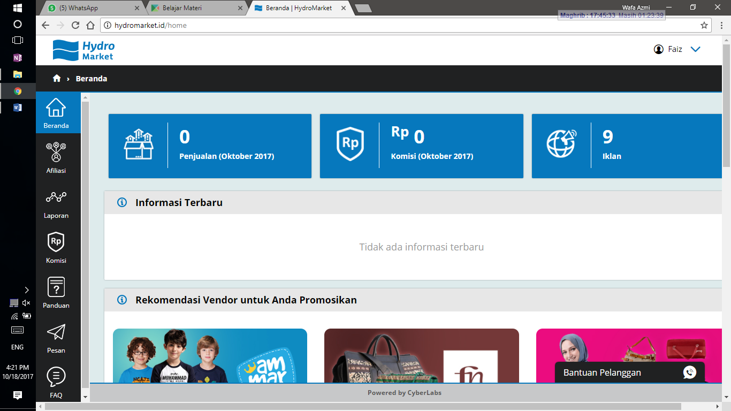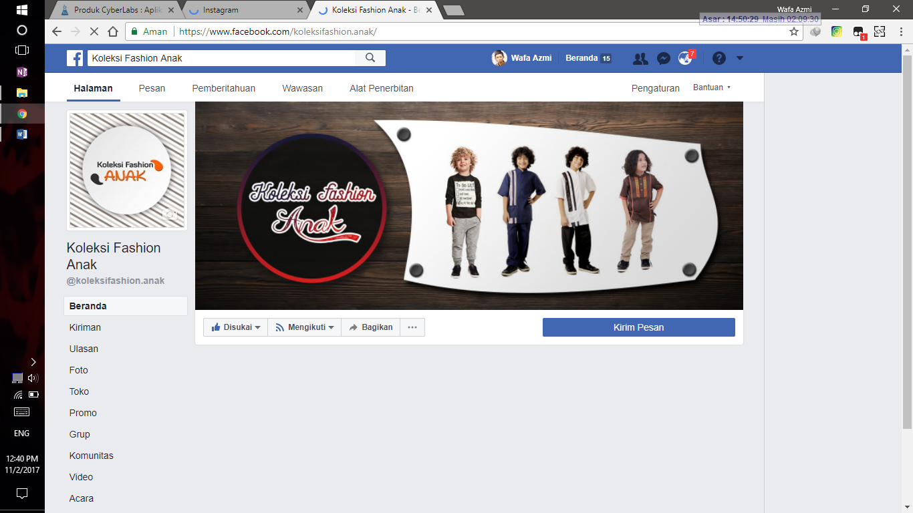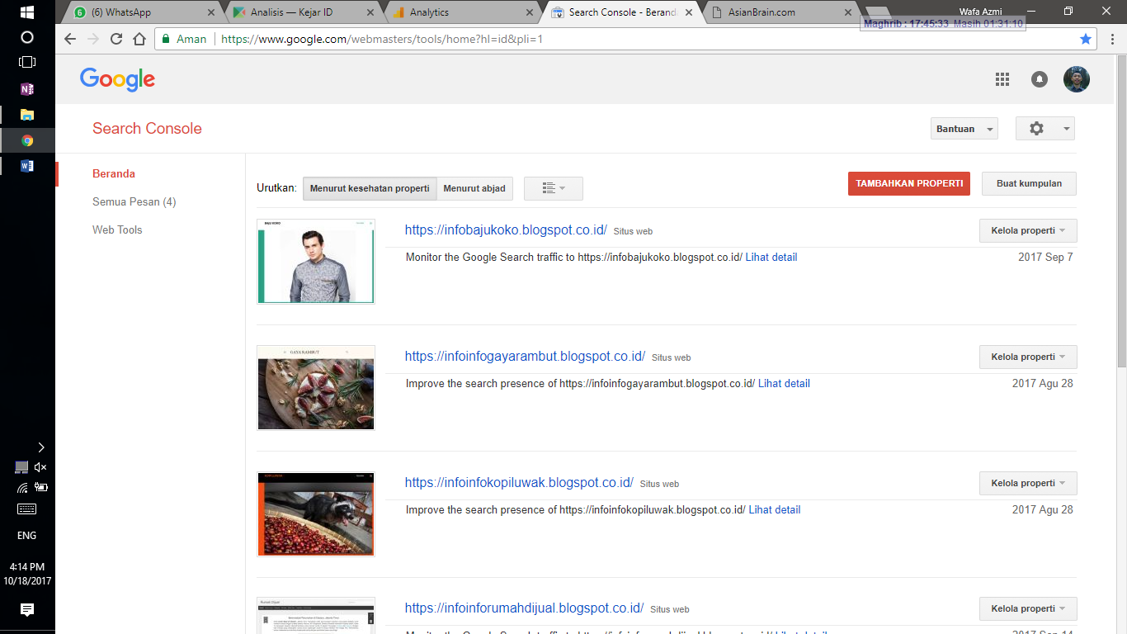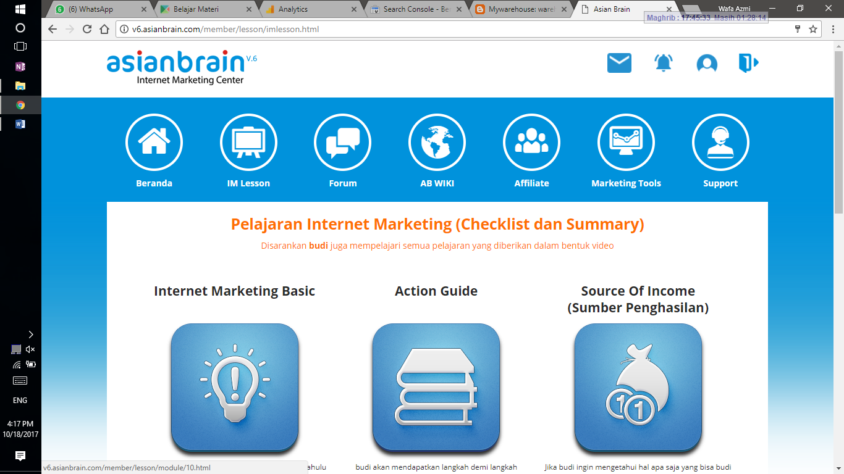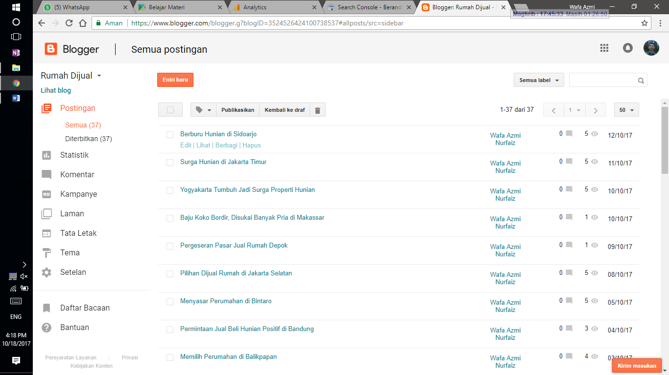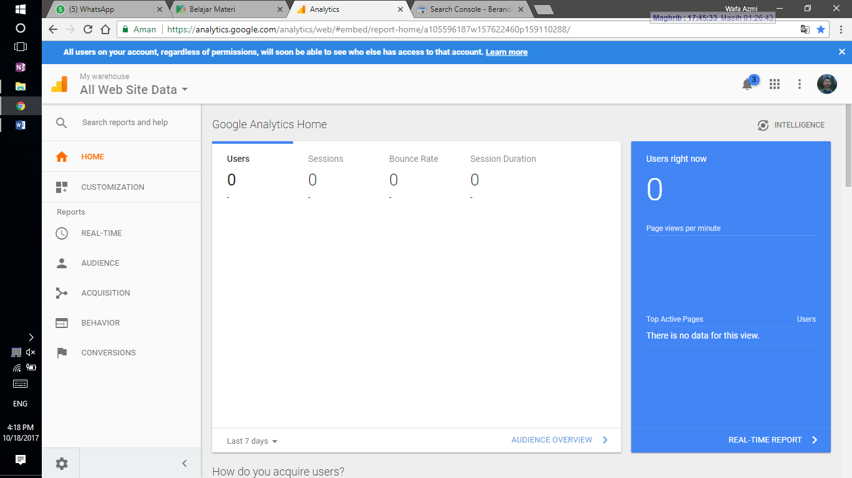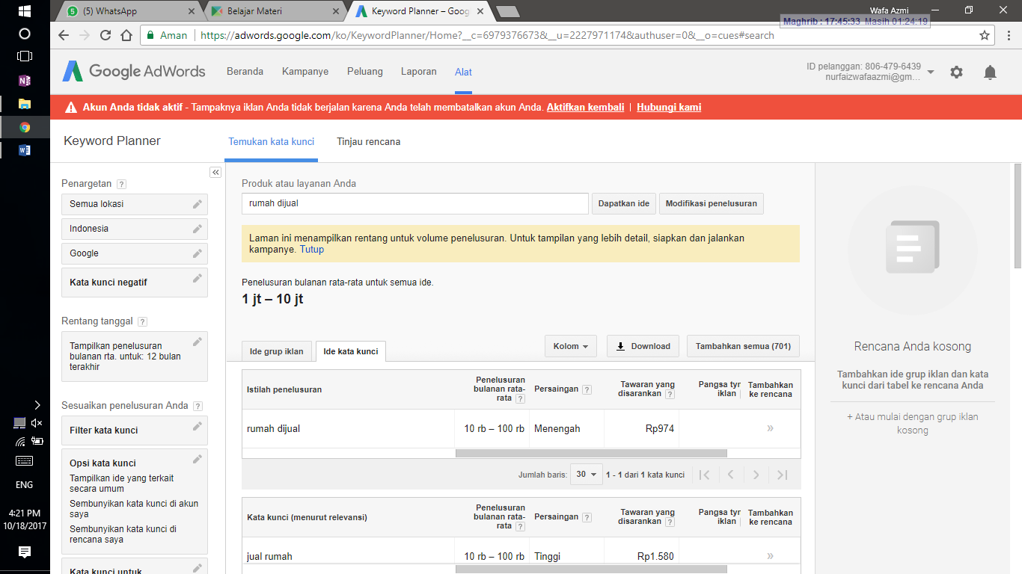

Kode program masukan ke sini!